**Accueil**

**Remercîment**

**Introduction**

**Sommaire**

**Cahier des charges**

**Présentation générale du projet**

**- Le rôle**

Le site a pour but d’apporter des informations sur les différents personnages disponibles dans le jeu Honkai : Star Rail

**- Les cibles**

Le site s'adresse principalement aux joueurs PC du monde entier mais aussi mobiles, le jeu étant multi-plateformes (PC, Android et IOS).

Nous les retrouvons le plus souvent sur des forums / réseaux sociaux où ils forment des communautés afin de partager leurs aventures.

**- Les objectifs**

Il s’agira d’un “wiki” qui sera possible d'alimenter en contenu au fil des mise à jour du jeu.

Certaines parties solliciterons les utilisateurs (inscrits) à partager leurs expériences en donnant leurs avis sur les différents personnages grâce à un système de commentaires et de notes.

Le site sera agrémenté de différentes fonctionnalités externes comme un forum, permettant aux utilisateurs d’échanger entre eux sur un sujet précis.

**Design et charte graphique**

Les couleurs principales du site se devront d’être épurés pour faciliter la prise d’information, c’est pour cela que nous opterons pour des nuances de noirs ainsi que quelques rappels au blanc.

Il y aura tout de même sept autres couleurs secondaires qui feront référence à l’élément du personnage concerné lorsque nous nous trouverons sur leurs pages respectives.

Présentation des couleurs et de leurs éléments :



**-Feu** #f84f36 **-Electrique** #df54ff **-Vent** #46de9d **-Glace** #47c7fd



**-Physique** #b2adad **-Quantique** #8880ff **-Imaginaire** #ffeb61

**Le logo**

Nous utiliserons le logo du jeu Honkai : Star Rail.



**La police**

Comme dit précédemment nous aimerions mettre un point sur la lisibilité, nous allons donc éviter toutes les polices un peu trop fantaisistes sans pour autant dénaturer la nature du jeu.

Nous emploierons donc Kanit (<https://fonts.google.com/specimen/Kanit>), ci-bas un exemple de la police :

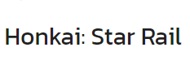

**Ergonomie**

Les informations recherchées se devront d’être facilement trouvables en quelques clics.

Ayant une playerbase mobile, il se devra d’être responsive.

**Description fonctionnelle**

**-Libre d’accès :**

Consulter les personnages ainsi que leurs spécificités, accéder à la lecture des différents sujets du forum.

**-Accès avec compte user :**

Possibilité d’accéder à leurs profils pour voir leurs informations de compte et les modifier si besoin, accès à une fonction qui permet de mémoriser des personnages dans leurs profils pour les retrouver plus facilement.

Laisser un avis sur un personnage ainsi qu’une note sur 5, créer un sujet ou répondre à un déjà existant dans la partie forum de l’application.

**-Accès avec compte admin :**

Il pourra alimenter le wiki de contenu en ajoutant un nouveau personnage et ses spécificités, les modifier ainsi que les supprimer si besoin, idem sur l’historique des bannières.

Il pourra modérer les différents espaces publics allant de la modification / suppression de commentaire au ban de l’utilisateur.

**-La technologie, les outils tiers et les contraintes techniques**

**Framework Elan :**

La contrainte de temps fait que je n’aurais pas eu le temps de revoir Symfony, la décision a donc été prise de développer sur ce Framework minimaliste.

**Responsive :**

Le jeu étant multi-plateformes il est donc nécessaire de rendre l’application responsive pour les PC, tablettes et smartphones.

**Gestion du projet**

La gestion de projet consiste à organiser le bon déroulement d’un projet de A à Z, depuis le commencement de sa phase de conception à sa phase finale.

En définissant les **objectifs** et en prenant en compte les **ressources humaines et matérielles nécessaires**, le **budget**, les **délais et contraintes éventuelles**.

Il existe plusieurs méthodologies qui traitent les projets de différentes façons et sont employées en tandem avec des **outils de gestion** (logiciel de gestion, tableaux de bord, outil de suivi du projet, etc…)

Dans le cadre de mon application j’ai commencé par créer un **MVP** (**Most Viable Product**) à l’aide de la méthode **MoSCoW**, il consiste à **définir les fonctionnalités** du projet en leurs **attribuant un ordre d’importance** qui sera à prioriser.

Tandis que la méthode **MosCoW permet** de développer une application web dans un ordre cohérent et employable par ses fonctionnalités cruciales le plus tôt possible.

En s’appuient sur un système de priorité avec les mots clés :

* **Must-haves** : pour les fonctionnalités cruciales de l’application

* **Should-haves** : pour les fonctionnalités importantes qui ajoutent de la plus-value mais pas spécialement essentiel au bon fonctionnement de l’application.

* **Could-haves** : pour des éléments souhaitables si leurs implémentations ne compromettent pas le développement de l’application en termes de temps ou encore de ressources.

* **Won't-haves** : pour les axes d’améliorations qui sont à envisager dans le future ou les fonctionnalités évincer de l’application.

L’acronyme **MoSCoW** est forméà partir des premières de ses catégories et permet donc de prendre une décision sur ce qui doit être prioriser, reporter ou éliminer.

Voici le **MVP** que j’ai défini pour mon application à l’aide de **Trello** :

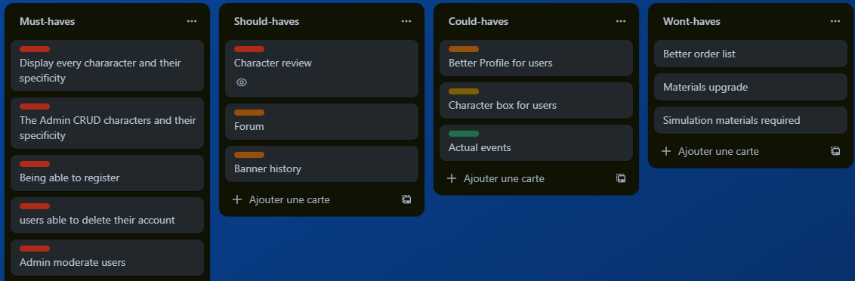

J’ai notamment appliqué la **méthode agile** à l’aide de **Trello**.

La **méthode agile** consiste à répartir le travail en plusieurs fois et donc de délivrer progressivement des fonctionnalités, à s’adapter aux changements en les voyants comme une amélioration plutôt que des problèmes, améliorer la collaboration en permettant d’avoir une vue général de l'avancée du projet (pour les développeurs mais aussi pour le client ) et de savoir qui travaille sur quel partie du projet.

Autrement dit, elle offre une **approche souple et réactive qui s’adapte aux changements tout en améliorant la collaboration d’une équipe**.

Je l’applique via **Trello** qui est une application de gestion de projet en ligne qui utilise un tableau de type Kanban.

Il représente les fonctionnalités par des “**cartes**” que l’on répertorie dans des “**listes**” qui représentent diverses actions comme “**À faire**” qui contiendra la liste des fonctionnalités qu’il reste à développer, “**En cours**” qui contiendra la fonctionnalité qui est en cours de développement ou encore “**Fait**” qui comme son nom l’indique possède les fonctionnalités qui ont fini d’être implémentés, etc…

* 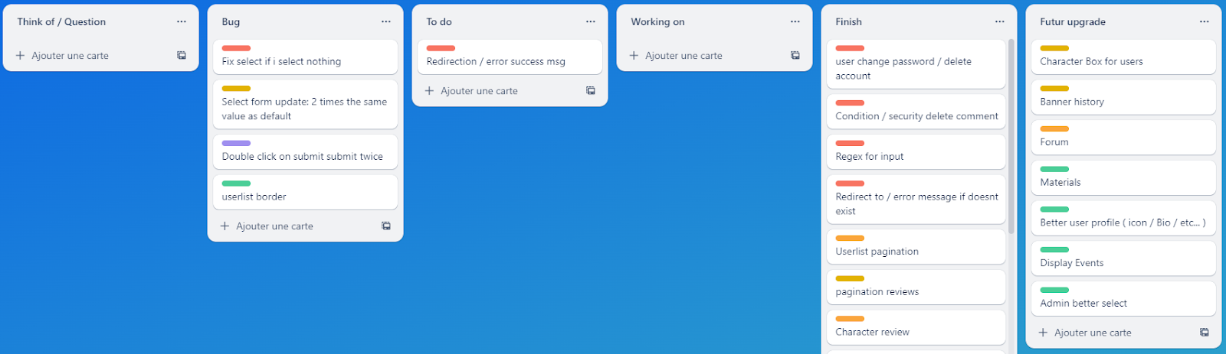**Trello de mon application** :

**Langages web**

Pour mon projet, j’ai utilisé différents langages web qui ont chacun leurs propres utilités:

L’**HTML**, un langage de balisage utilisé pour créer et structurer le contenu des pages web.  
Il est l’acronyme de **HyperText Markup Langage** et constitue la base des sites web.

Il fonctionne en encadrant le contenu pour lui donner une signification et une structure spécifique grâce à des “**balises**” aussi appelées “**éléments**”.  
Ses balises sont par la suite interprétées par les navigateurs web pour afficher le contenu sous la forme souhaitée aux utilisateurs.

**HTML** sert également de base pour d’autres technologies telles que les **feuilles de style en cascade** communément appelé “**CSS**” que j’ai aussi employé dans mon application.

**CSS** est l’acronyme de “**Cascading Style Sheets**“, il est utilisé pour définir et contrôler l’apparence et la mise en page des éléments d'une page web.

Autrement dit, il permet de styliser les pages web en déterminant comment les éléments doivent être visuellement interprétés aux utilisateurs.

Il fonctionne en associant des “règles de style” à des sélecteurs qui ciblent des éléments spécifiques du code HTML.

Pour l’aspect back-end de mon application j’ai employé **PHP**.

Il est l'acronyme de “**PHP** **Hypertexte Preprocessor**”, principalement utilisé pour développer des applications web dynamiques et interactives.

Il se concentre sur la logique, les fonctionnalités côté serveur et permet de faire des choses comme :   
- **Générer du contenu dynamique**, comme afficher des informations différentes en fonction des données de l'utilisateur, par exemple son pseudo lors de sa connexion.

- **Traiter des formulaires**, en récupérant les informations soumises par l'utilisateur comme des commentaires ou encore l’enregistrement d’un nouvel user.

- **Interaction avec les bases de données**, il est possible de stocker ou encore récupérer des données depuis des bases de données.

- **Créer des fonctions personnalisées**, il est tout à fait possible d’écrire ses propres fonctions en PHP pour effectuer des actions spécifiques rendant le code plus ordonné et malléable.

Mais pour que PHP fonctionne, il doit être exécuté sur un serveur web qui traite et renvoie les résultats au navigateur de l’utilisateur.

Pour résumer, il ajoute de l'interactivité aux sites web grâce à son traitement de données, sa possibilité d’effectuer des opérations complexes tout en fournissant des expériences personnalisées aux utilisateurs.

Pour interagir avec ma base de données j’ai employé **SQL**.

Acronyme de “**Structured Query Language**”, il est un langage de gestion de base de données.

Il permet de définir, manipuler mais aussi protéger des données.

Dans la pratique il est utilisé pour créer des tables, ajouter des enregistrements sous formes de lignes, interroger la base de données, la mettre à jour et bien d’autres encore.

J’ai notamment utilisé un peu de **JS** pour la réalisation de quelques scripts.

JS est l’acronyme de “**JavaScript**”, c’est un langage de programmation principalement utilisé dans le développement web côté client pour créer des interactions dynamiques, des animations ou encore des fonctionnalités interactives dans les pages web.

**Framework**

Un Framework est un outil des développeurs web qui à pour but de faciliter le développement d’un site ou d’une application via ses composants autonomes qui ont pour but de résoudre ou d’éviter des problèmes le plus souvent rencontrés par les développeurs comme les normes, la sécurité, l'arborescence, etc…

Prenons comme exemple un des plus connus, Symfony qui présente de nombreuses fonctionnalités pour faciliter le travail des développeurs web mais également optimiser et améliorer leurs productivités.

**Framework Elan**

Pour mon projet j’ai décidé d’utiliser un “pseudo” Framework minimaliste conçu par mon centre de formation qui a pour objectif de nous initier aux lignes de commandes des Framework, de par ses fonctions personnalisées et ses différents comportements ayant pour but d’imiter ceux d’un Framework.

Voici sa structuration :

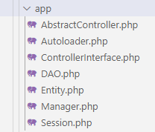

- L’**AbstractController** contient la logique de génération d’url pour rediriger l’utilisateur à la suite d’une action spécifique et celle pour prohiber son accès selon le rôle de la personne essayant d’y accéder.

A la ligne 25 nous pouvons voir son fonctionnement, on appelle la méthode **redirectTo()** avec comme argument le Controller de la page ou nous voulons rediriger, ici “security” ainsi que la méthode qui charge la page “login”.

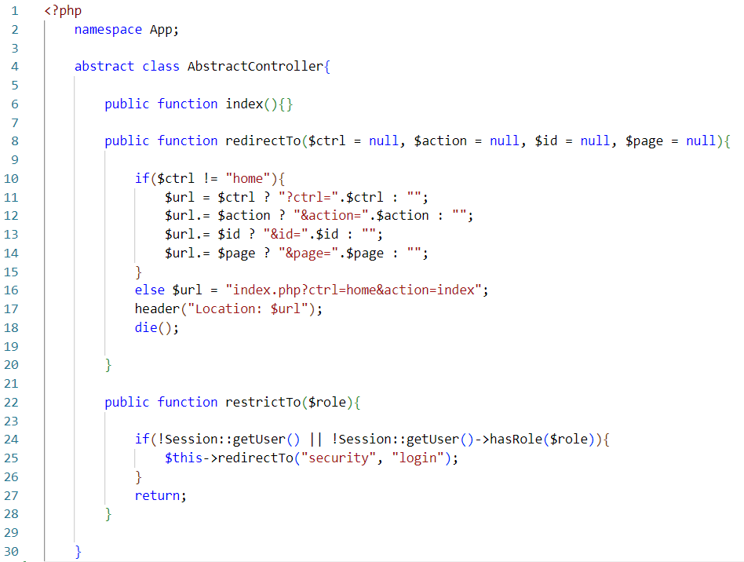

Il chargera donc ma méthode **login()** présente dans le SecurityController qui elle retourne sous forme de tableau associative la Vue vers laquelle je veux renvoyer:

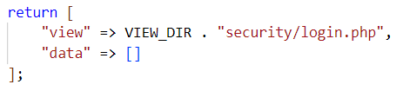

“view” étant la clé permettant d’accéder à “VIEW_DIR” qui lui est une constante contenant le chemin vers le répertoire où se trouve la Vue en question.

Voici un exemple de l’utilisation de la méthode **restrictedTo($role)** dans ma méthode de suppression d’un personnage ( à la ligne 226 ) qui est exclusivement accessible aux admin.  
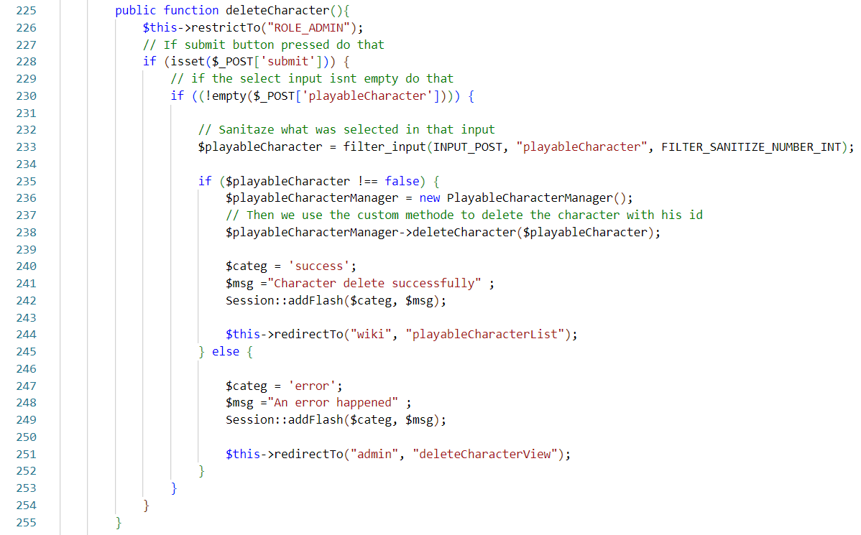

J’appelle donc **restrictedTo()** en lui donnant en argument le ou les rôles des utilisateurs pouvant employer cette méthode, sachant que j’ai décidé d’utiliser un varchar pour représenter les différents rôles étant plus parlant qu’un integer par exemple.

Ici nous pouvons donc voir tous les différents rôles que j’utiliserais pour l’instant.

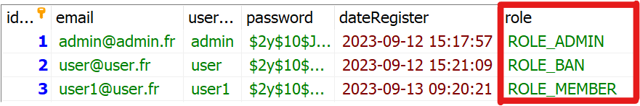

**Héritage**

Pour revenir sur l’utilisation générale de l’**AbstractController** il devra étendre d’autres classes, c’est ce qu’on appelle le principe d’**héritage**.

Il fait partie des grands principes de la programmation orientée objet et va influencer la manière dont les classes sont en relation les unes avec les autres.

Par exemple dans mon WikiController, j’étends la classe WikiController avec AbstractController, ce qui va permettre à mon WikiController d’hériter d’un grand nombre de choses comme de ses méthodes publiques et protégées, de ses propriétés ou encore constantes que la classe parente AbstractController pourrait posséder.



Dans mon cas, il me permet d’accéder à l’intérieur de la classe WikiController ( l’enfant ) aux méthodes **redirectTo()** et **restrictTo()** présent dans l’AbstractController ( son parent ).

Comme dans la méthode suivante **biographyPlayableCharacter($id)** ou j’appelle la fonction publique **redirectTo()** ( à la ligne 91 ) initialement présent dans AbstractController, son parent :

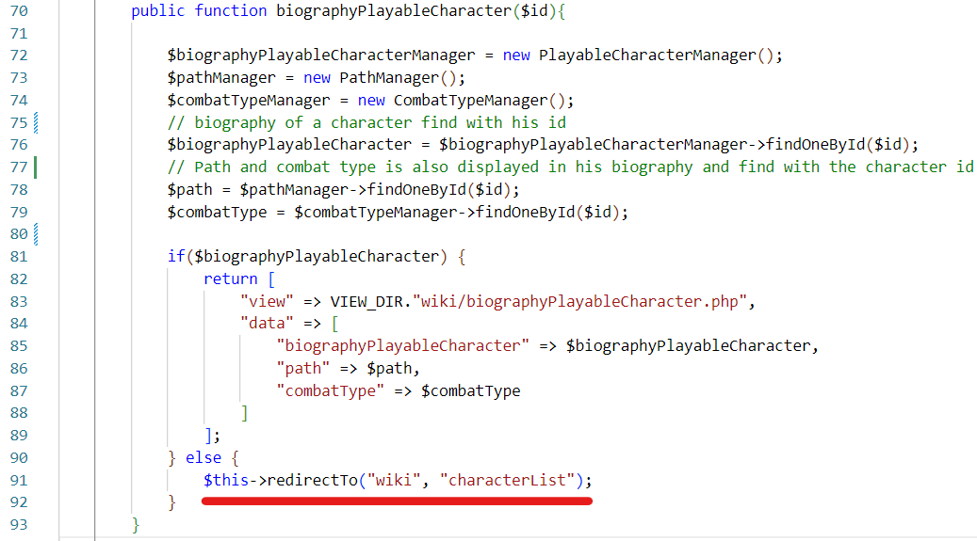

Pour résumer l’héritage permet de partager des fonctionnalités communes à plusieurs classes et ainsi éviter de devoir les remettre en place dans d’autres classes qui en auront l’usage.

**Encapsulation**

En parlant de l’héritage j’ai fait mention de méthode “**publique**” et “**protégée**”, ceci fait référence au principe d’**encapsulation**.

L’encapsulation en POO correspond au groupement de données ainsi que ce qui permet de les manipuler à l’intérieur d’une classe ( propriétés, méthodes, etc… ).

Elle permet protéger certaines données de potentielles interférences extérieures en forçant l’utilisateur à utiliser des méthodes qui seront définies au préalable pour accéder à ses données.

Pour définir qui peut accéder à ses différentes données, méthodes ou autres de notre classe nous allons utiliser des limiteurs d'accès / niveaux de visibilité qui seront représentés par des mots clés : **public**, **private**, **protected**.

L’encapsulation va permettre de garantir l’intégrité de la structure de notre classe en forçant l’utilisateur à passer par un chemin prédéfini pour manipuler une donnée.

* Les données définis avec **public** seront accessibles partout, que ce soit depuis l’intérieur de la classe ou l’extérieur.

* Les données définis avec **private** ne seront accessibles uniquement depuis l’intérieur de la classe ou elles ont été définies.

* Les données définis avec **protected** ne vont être accessibles que depuis l’intérieur de la classe ou elles ont été définies ainsi que des classes qui en héritent mais aussi la classe parente.

Par exemple, dans le DAO que nous verrons un peu plus tard, il y a mes identifiants de connexion à ma base de données que je ne veux pas rendre accessible n’importe pour des raisons de confidentialité et de sécurité:

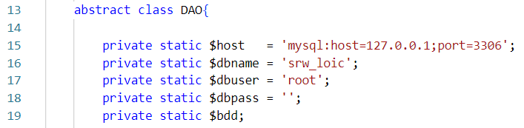

J’ai donc paramétré toutes ses variables en **private** pour qu’elles soient accessibles uniquement depuis sa propre classe.

L’**encapsulation** est à ne pas confondre avec le **Portée** ( Scope ) qui elle se réfère à la visibilité et à l’accès aux variables et des méthodes, c’est-à-dire qu’elle définit ou une fonction / variable est accessible et utilisable, déterminée selon l’emplacement où elles ont été déclarées.

Il existe différentes portées :

* La **portée Locale**, la ou les variables et fonctions sont généralement accessibles uniquement à l’intérieur de cette fonction.

* La **portée Global**, la ou les variables et fonctions définies en dehors de toutes les fonctions sont généralement accessibles depuis n’importe ou.

* La **portée de Classe** ( en POO majoritairement ), qui correspond à lorsque les membres d’une classe ont une portée associée à cette classe et sont accessibles via des instances de cette même classe comme.

Elle est déterminée selon l’endroit où l'on déclare la variable.

- L’**autoloader**, comme son nom l'indique, il permet de charger les différentes dépendances sans que nous ayons à le faire grâce à un script.

La méthode **register()** à la ligne 6 est responsable de l’enregistrement de l’autoloader personnalisé, c’est à dire que lorsque nous instancierons une classe qui n’a pas encore été incluse dans notre script, elle l’appellera automatiquement la méthode **autoload()** pour essayer de la charger, rendant la gestion des dépendances plus pratique et automatisée.

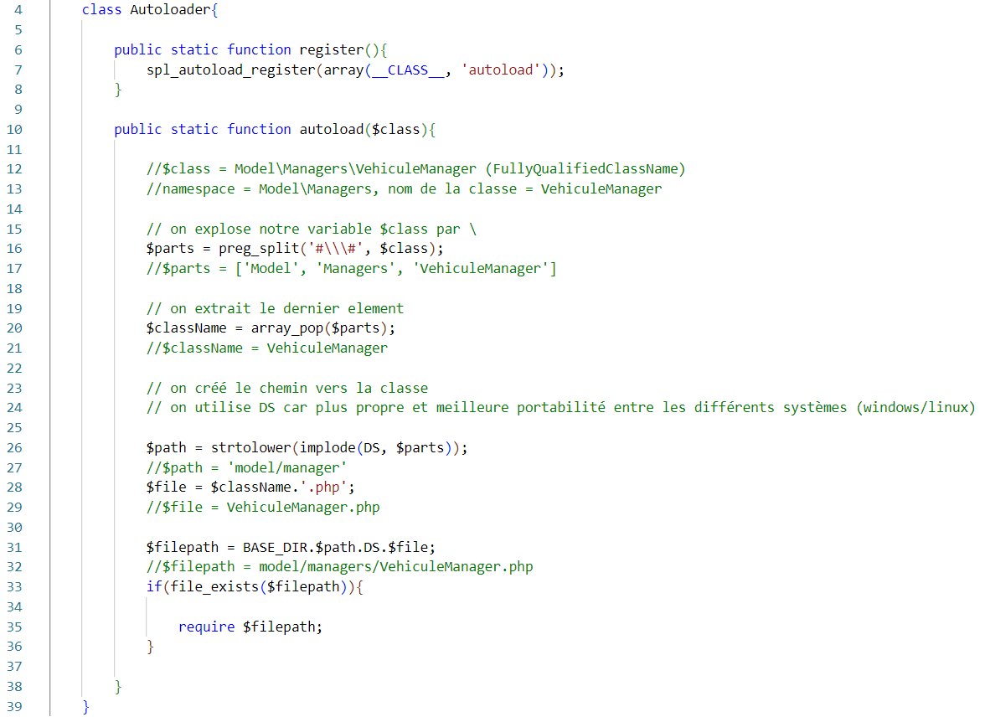

La méthode **autoload()** comme dit précédemment, permet de charger un classe qui n’a pas été incluse, en prenant la classe comme argument sous forme de string qu'elle va découper en séparant les mots du **namespace** pour en extraire le nom de la classe ainsi que le chemin du fichier ou cette classe devrait se trouver.  
Pour ensuite en générer le chemin complet en combinant le chemin du fichier de base, le namespace, le nom de la classe ainsi que l’extension **.php** .  
Avant de vérifier si le fichier existe et correspond au chemin et si oui, il le charge avec un **require**.

- Le **ControllerInterface**, qui comme son nom indique est une “interface” qui en POO correspond à une structure qui déclare une liste de méthodes sans les implémenter, uniquement les classes qui implémentent cette interface devront fournir pour chacune ses méthodes listées.

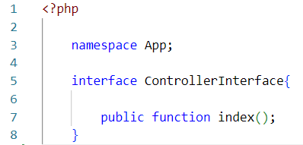

Ici nous déclarons que toutes les classes qui implémentent ControllerInterface devront obligatoirement posséder une fonction **index()** comme dans l’exemple suivant à la ligne 17 et 19 :

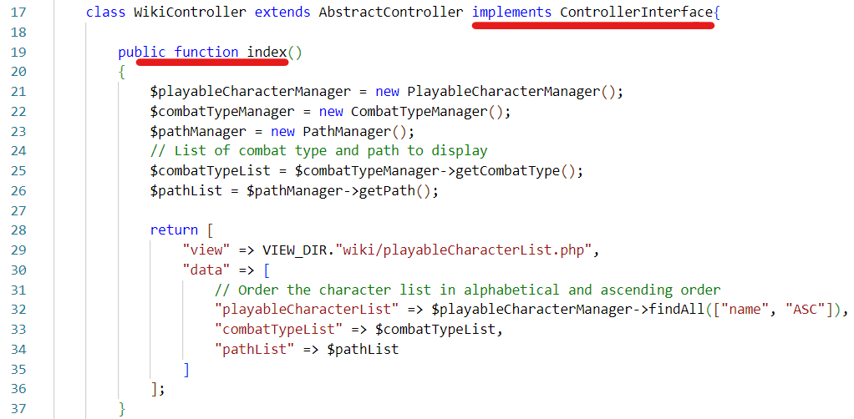

Les interfaces sont généralement utilisées pour maintenir une certaine rigueur dans le développement en nous rappelant à l’ordre si l’on oublie de définir une des méthodes situées dans le ControllerInterface à l’intérieur de l’une des classes qu’elle implémente.

Et pendant qu’on parle de rigueur je vais en profiter pour introduire d’autres notions qui en font preuves à l’aide de divers mots clés.

- **Final**

C’est un mot clé qui peut être utilisé de divers façons comme en préfixe d’une méthode ou d’une variable mais dans mon projet il sera utilisé uniquement en tant que préfixe des classes de mes entités:

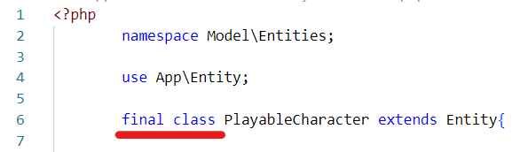

Final sert à indiquer que l’élément auquel il est assigné ne peut être entendu, modifié ou encore redéfini, cela dépend de l’élément auquel il sera assigné.

Dans mon cas c’est une classe et agit de la sorte à ce qu’il m’interdise d'étendre une autre classe avec celle assignée “**final**” et apporte une certaine sécurité contre les modifications accidentelle ou inattendue de code.

- **Abstract**

Ce mot clé la permet de d’établir une hiérarchie de classes ou ses sous classes partagent certaines caractéristiques communes, comme leurs méthodes.

Toutes les méthodes définies en abstract devront obligatoirement être présentes dans les sous classes ce qui garantit que certaines fonctionnalités essentielles soient toujours présentes.

Par exemple, dans le fichier entity.php sa classe est défini en tant qu’**abstract** :

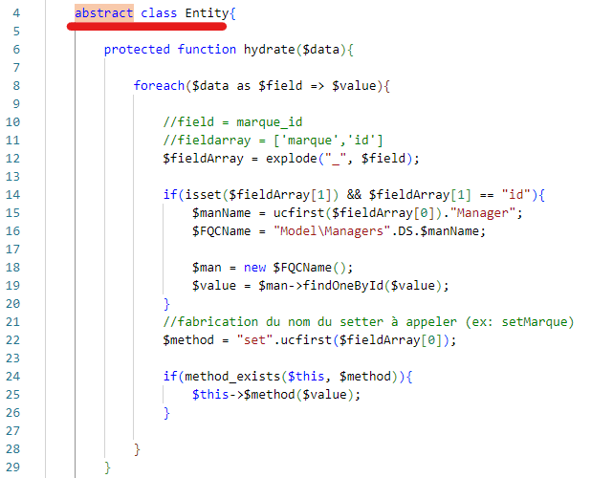

Ce qui signifie que toutes les classes qui se feront étendre par la classe **Entity** devront obligatoirement posséder la méthode **hydrate($data)** qui est cruciale au bon fonctionnement ( nous aborderons le fichier entity ainsi que l’hydratation plus en détail un peu plus tard ).

Et donc toutes mes classes présentes dans mon dossier **entities** se font étendre par la classe entity pour bénéficier de l’hydratation de la sorte:

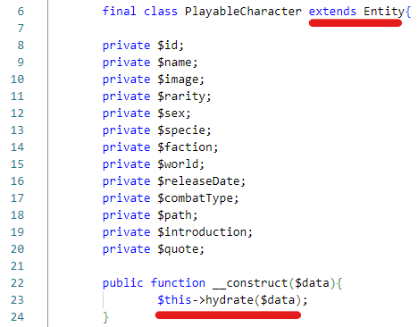

A la ligne 22 nous pouvons voir le **constructeur** qui est une méthode automatiquement appelée lorsque l’on crée une nouvelle instance d’une classe, il a pour but d’initialiser les propriétés de l’objet ( variables de la classe ) lors de sa création.

Dans mon cas, il applique l'hydratation qui attribue les données aux variables correspondantes, c’est pour cette raison que la méthode **hydrate($data)** est obligatoire dans mes entités.

L’utilisation de classes abstraites favorise aussi le **polymorphisme,** c'est-à-dire traiter les classes et les sous classes et de manipuler les objets de la même façon s’ils ont un lien de parenté comme s’ils étaient des objets de la classe de base en appelant les mêmes méthodes.

Ce qui contribue à la flexibilité et la réutilisation du code car il peut fonctionner avec différents types d’objets sans avoir à connaître leurs classes spécifiques.

**- Static**

Le mot clé static lui s’applique à une variable ou une méthode, il définit l'appartenance à la classe elle-même plutôt qu’à une instance de cette classe.

Les membres static d’une classe sont donc partagés entre toutes les instances de cette classe et peuvent être appelés avec le nom de la classe plutôt que l’instance car ils n’ont pas à être instancié.

Comme dans l’exemple suivant où je défini cette méthode en static:

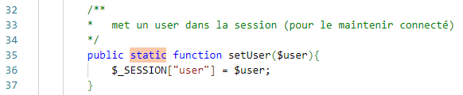

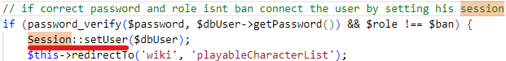Avant de de directement l'appeler par son nom classe “Session” ( comme elle est déclarée en static du fait qu’il n’y a pas d’intérêt à faire des instances de la classe Session ) :

- Le **DAO** acronyme de “Data Access Object” est utilisé pour interagir avec une base de données, que ce soit pour des opérations de lecture, d’écriture, de mise à jour ou encore de suppression de données que l’on nomme aussi **CRUD** en abréviation.

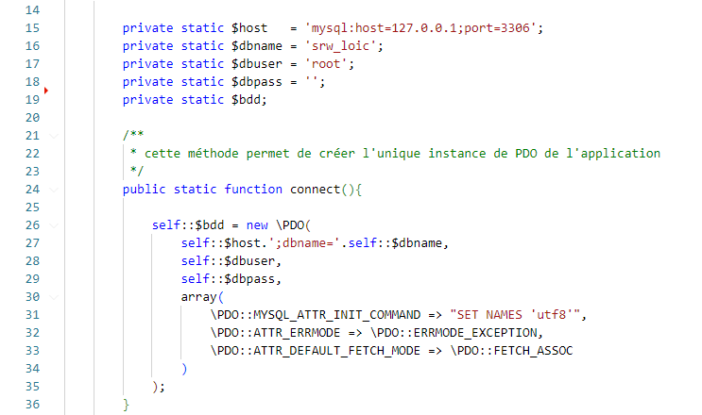Donc comme montré précédemment il contient ma connexion à la base de données ainsi que son **connect()** :

Mais aussi les fonctions personnalisées qui nous permettent d'interagir avec celle-ci:

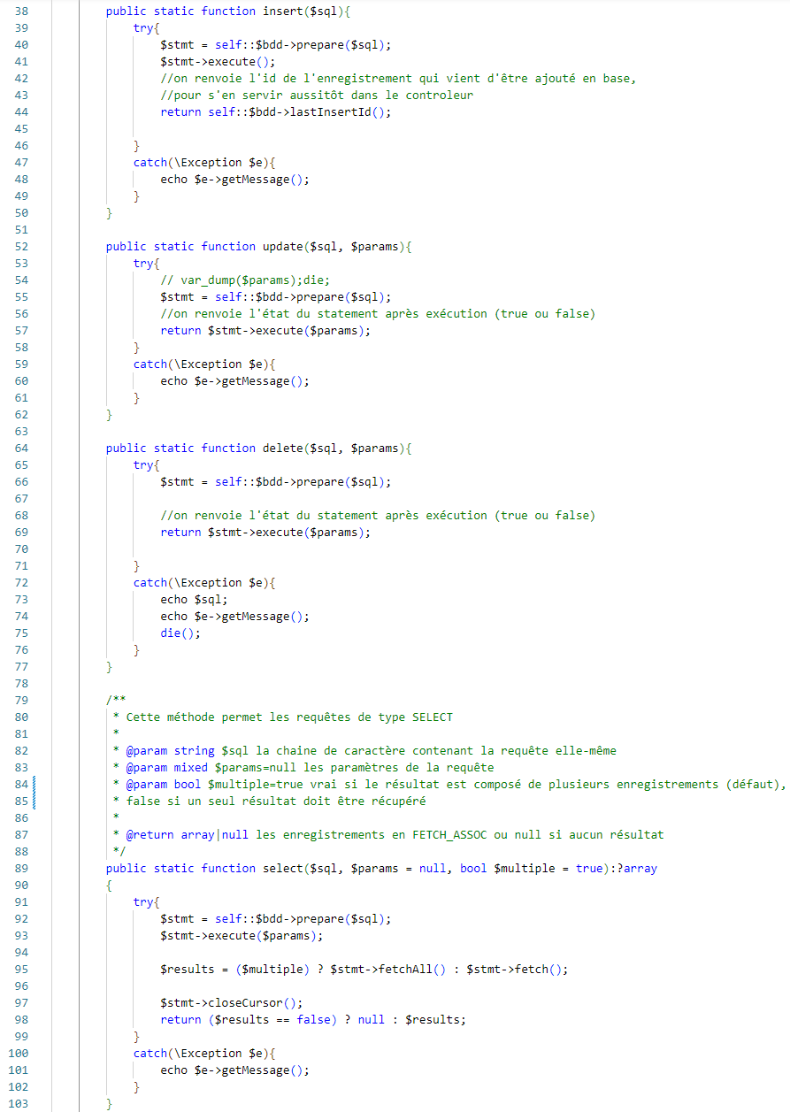

Ses fonctions nous préparant et exécutant directement les requêtes SQL qu’on lui envoie depuis la variable **$sql** comme dans le cas suivant ou je veux faire une requête qui me renverrait tous les personnages que j’ai dans ma base de données pour les afficher dans ma liste de personnages à sélectionner:

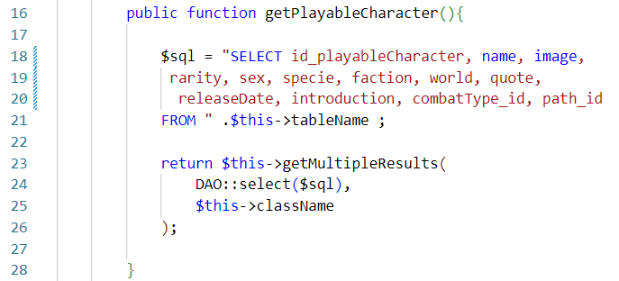

Donc dans mon **playableCharacterManager** qui contient mes requêtes SQL, j’initie ma variable **$sql**, je cible avec un **SELECT** les éléments des colonnes de ma table qui m'intéresse, depuis ladite table **playablecharacter** ici représenté par **“.$this->tableName.”** ( avec sa concaténation ) qui fait référence à la variable **$tableName** défini au début de ma classe **PlayableCharacterManager** à la ligne 10:

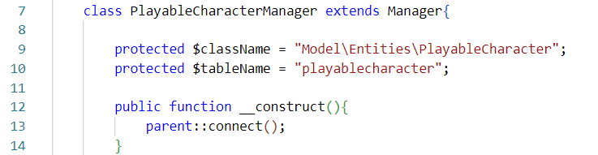

Puis l'on passe au niveau return du **$this->getMultiplesResults()** ( qui provient du Manager que nous verrons un peu plus tard ), car dans mon cas nous attendons plus d’un personnage dans notre liste.

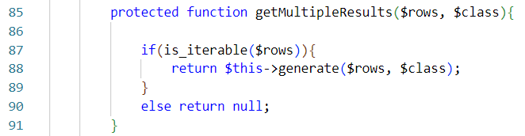

Avec en paramètre la méthode **select($sql)** avec la variable **$sql** entré en paramètre.

La méthode est static et donc n’a pas à être initiée une nouvelle fois, nous pouvons donc l’appeler de cette façon **DAO::select($sql)**, sans oublier la variable **$className** ( initiée au même niveau que **$tableName** ) qui contient le chemin jusqu’au fichier de l’entité **PlayableCharacter** qui elle contient toutes ses propriétés.

- **Entity.php** lui contient le script permettant d’**hydrater** mes entités.

L’**hydratation** est l’action qui permet d’apporter toutes les données à mes entités que j’aurais définies aux préalables, qui elles attendent ses données en attributs pour leurs assignées les valeurs souhaitées.

Par exemple, mon entité **PlayableCharacter** attend tous ses paramètres:

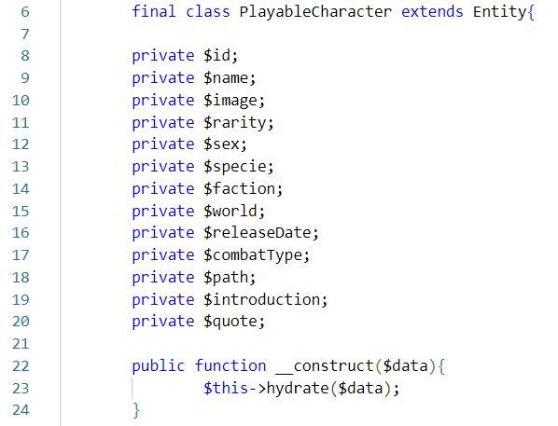

Une fois les arguments apportés depuis ma base de données au **constructeur** qui lui permet de construire un objet depuis une classe à l’aide des paramètres que celle-ci attend, il peut procéder à l'**hydratation** de l’objet.

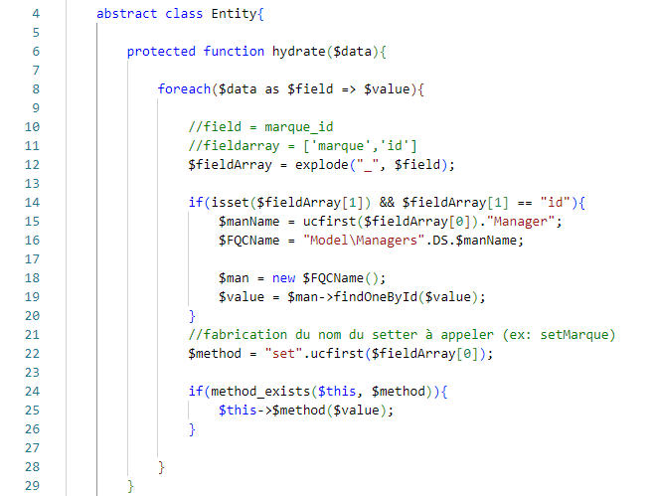

- **Manager.php** qui contient des méthodes pour préciser et ordonner les différents contenus que nous pourrions avoir à return dont le **getMultipleResults()** que j’avais utilisé un peu plus tôt, voici quelques exemples:

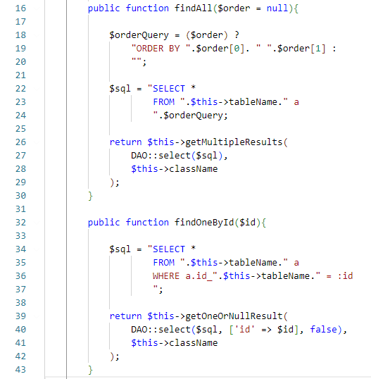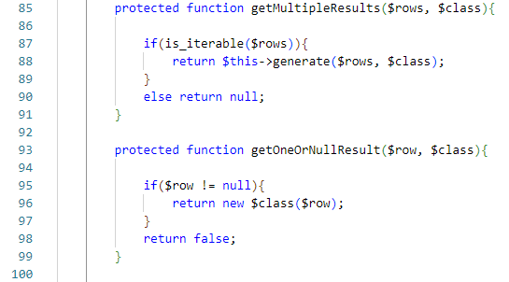

- **Session.php** qui lui contient quelques méthodes pour interagir avec la superglobale **$_SESSION**:

Les **superglobales** sont des variables internes toujours disponibles quel que soit le contexte du script, il en existe une dizaine et **$_SESSION** en est l’une entre elles ( nous utiliserons aussi **$_GET** un peu plus tard dans le projet).

Elle permet de générer un tableau associatif des valeurs stockées à l’intérieur des sessions.

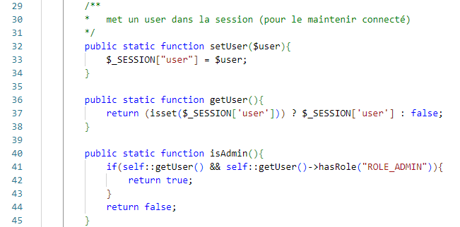Dans mon cas, **$_SESSION** sera utilisée pour gérer les différents profils d’utilisateurs via diverses méthodes:

- **setUser($user)** qui permet d’instancier la connexion d’un utilisateur via la superglobale **$_SESSION**.

Elle sera utilisée dans la méthode **login()**, une première fois à la ligne 89 en passant l’utilisateur en session pour le maintenir connecté si ses identifiants correspondent.

Et une seconde fois à la ligne 95, pour set la session de l’utilisateur à NULL s’il essaye de se connecter avec un compte ban.

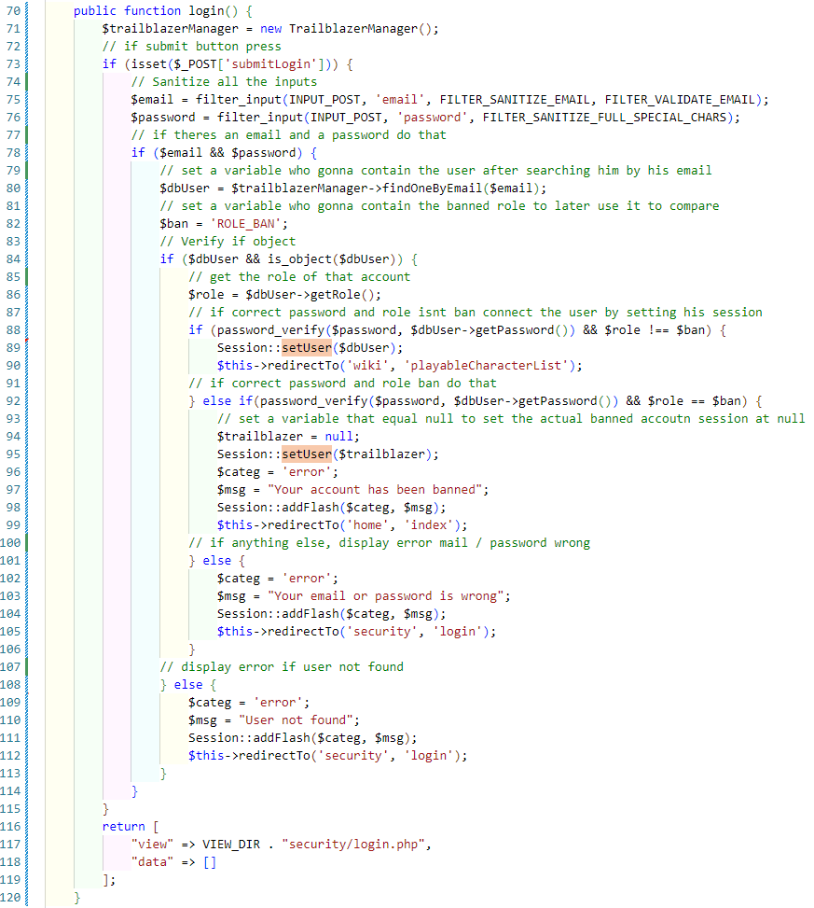

- **getUser()** qui permet de return la session d’un utilisateur à la suite d’une ternaire qui elle est un opérateur conditionnel qui permet de faire de simple comparaison, ici on check si la session existe, si oui return la, sinon return false.

Elle sera souvent utilisée pour afficher des informations concernant les utilisateurs, pour en faire des comparaisons et ainsi s’assurer que les informations en sessions correspondent bien avec ceux en base de données.

A la ligne 126 nous l’utilisons en tant que vérification, c'est-à-dire qu’un utilisateur peut accéder à un profil uniquement s’il est connecté donc avec une session active.

Ainsi qu’à la ligne 128 où nous instancions une variable qui contiendra l’id de l’utilisateur actuellement connecté à l’aide du **getId()** de la session de l’utilisateur, elle récupérée à l’aide de **getUser()**.

Puis nous initions une autre variable qui contiendra les données à afficher de l’utilisateur correspondant à l’id ( précédemment récupéré ) via la méthode **findOneById($id)**.

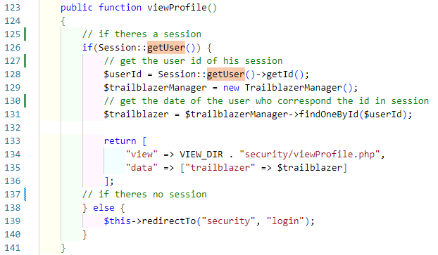

- **isAdmin()** quipermet de vérifier si la session en cours possède le rôle admin, si oui return true, sinon false.

J’utilise cette méthode pour afficher ou non la navbar de l’admin, selon le rôle de la session actuellement connecté.

Voici un extrait de la Vue qui permet d’afficher le profil d’un utilisateur actuellement connecté:

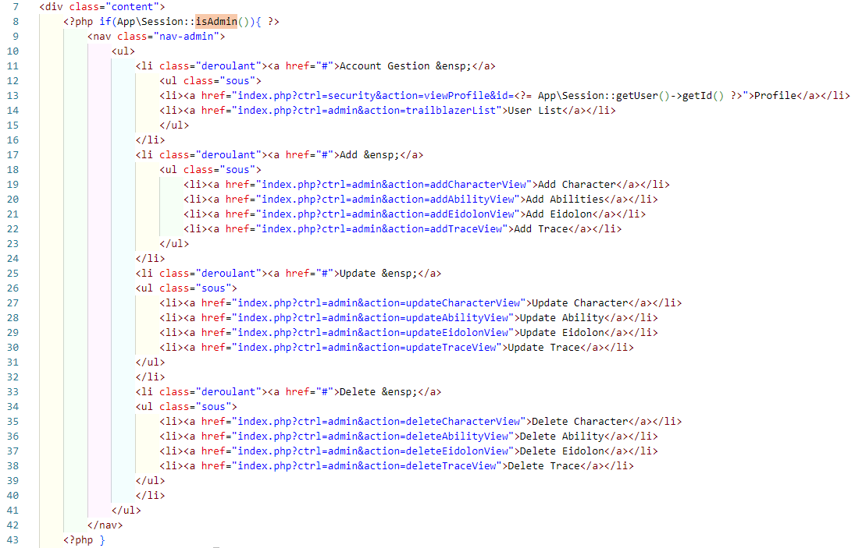

A la ligne 8 je fais une condition qui vérifie si le rôle de la session actuellement connecté possède le rôle admin, si oui elle affiche la navbar du panel admin:

* **Vue Admin**

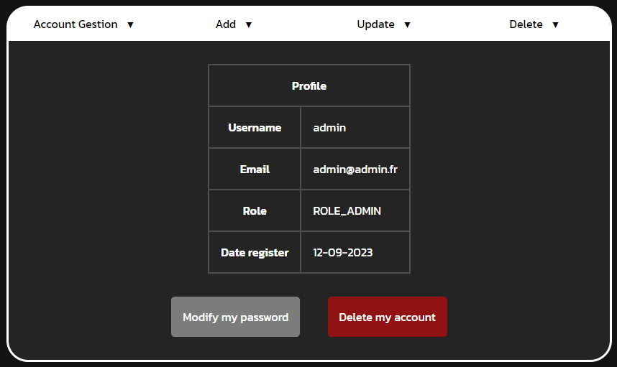

Sinon elle n’affiche rien:

* **Vue Member**

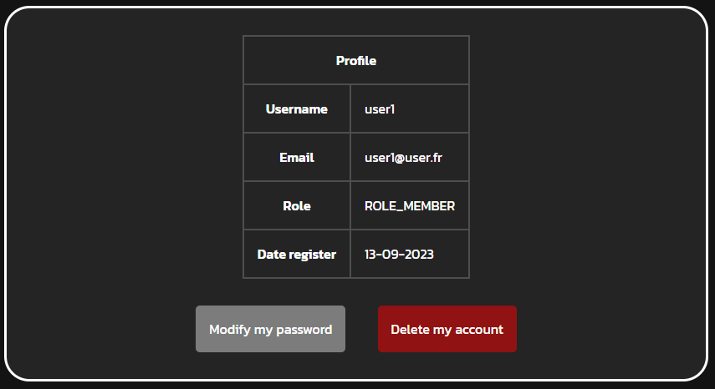

**Session.php** possède aussi un système de messages flash qui va nous servir pour afficher des messages temporaires aux utilisateurs après une action spécifique comme la connexion, la suppression d’un message ou autre.

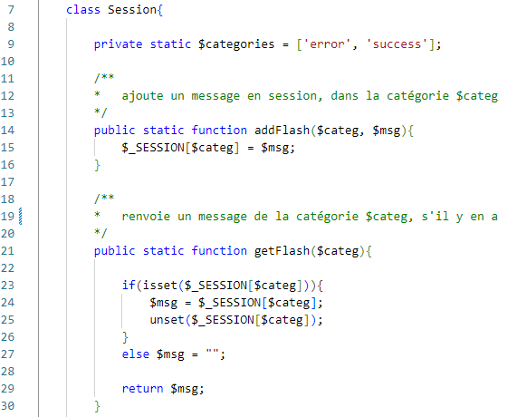

Il s’utilise en attribuant une des deux valeurs “**error**” ou “**success**” dans une variable **$categ** à la ligne 249.

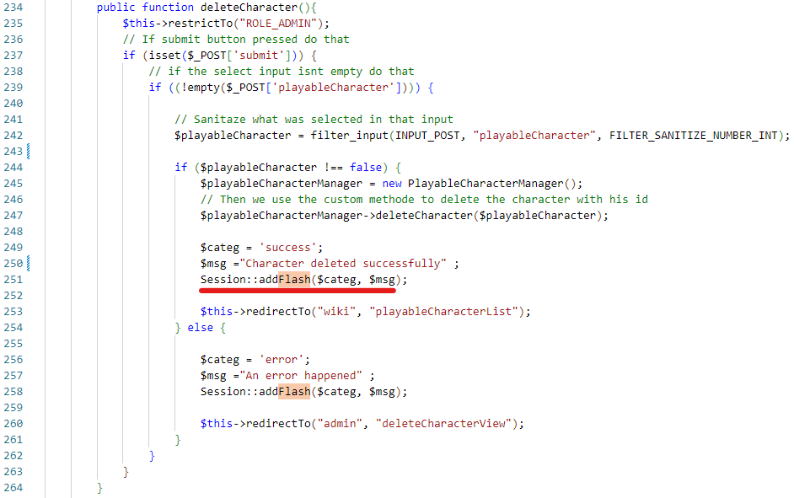Puis l'on définit un message à afficher dans **$msg** avant d'appeler à la ligne 251 la méthode static qui crée le flash que nous venons d’instancier :

Sans oublier de préparer son emplacement dans notre layout qui accueillera nos différentes pages :

Ainsi lorsqu’une suppression se passe correctement, l’admin sera redirigé vers la liste des personnages qui affichera temporairement le message que nous venons de paramétrer :

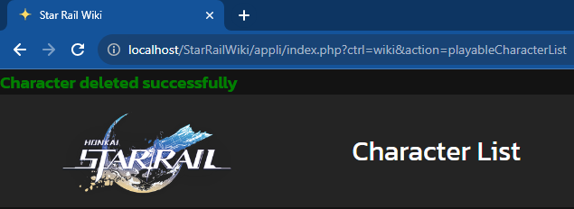

**SEO**

Acronyme de “**Search Engine Optimization**”, ce terme définit l’ensemble des techniques mises en œuvre pour améliorer la position d’un site web sur les pages de résultats des moteurs de recherches, plus communément appelé “**référencement**”.

Le référencement dépend donc de différents critères qui peuvent varier sur certains aspects selon les moteurs de recherches.

Prenons l’exemple de google qui note par degré de pertinence, plus les notes sont bonnes plus les sites deviennent visibles et se rapprochent de la première page lors d’une recherche.

Pour être pertinent à leurs yeux, plusieurs normes sont mises en place:

- **Un design responsif**

Le responsive est le fait que la page web s’ajuste automatiquement à la taille de l'écran de l’appareil utilisé, qu’il soit, mobile, tablette ou desktop.

Car cela fait un moment que le nombre de recherches sur appareils mobile à dépasser ceux sur desktop, c’est pour cela que les moteurs de recherches tendent à privilégier les sites responsifs au point qu’un site non responsive ne sera même pas indexer lors de recherches.

- **L’utilisation de mots-clés**

Il y a plusieurs balises qui aident à référencer, il est alors vivement conseillé de bien les utiliser, voici quelques exemples: 

* **<title>**

Cette balise correspond au titre de la page qui apparaît dans l’onglet, il est l’un des éléments le plus importants pour le référencement.

Il est donc recommandé d’y mettre des mots en rapport avec le contenu du site.

Dans mon cas j’ai mis une partie du nom du jeu auquel les joueurs s’y réfèrent “Star Rail”, ainsi que “Wiki” qui sont deux mots clés à fort potentiel.



* **<meta>**

Il existe différents types de balises meta, toutes avec leurs propres utilités comme:

“description” qui sert à fournir une brève description du contenu du site, “keyword” qui était très utilisé à l’époque mais beaucoup moins aujourd'hui du au fait que les moteurs de recherches développent des algorithmes qui se basent sur d’autres critères plus représentatifs.

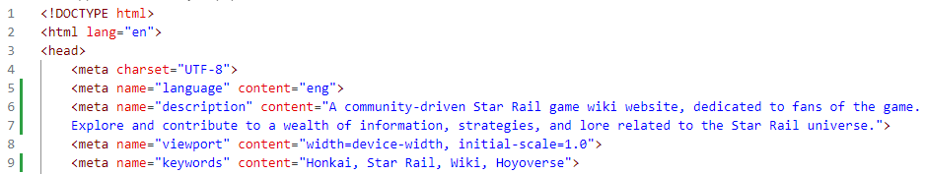

* **Les balises d’En-tête**

Les balises <h1>, <h2>, etc… permettent de structurer le contenu par des mots clés forts de par son rôle de titre.

Il faut aussi respecter certaines règles comme un seul <h1> par page et préalablement placer un <h1> avant de mettre un <h2>, etc...  

* **<Strong>**

Utilisé pour indiquer qu’un texte est important ou fort sur le plan sémantique et à donc un poids particulier dans le contexte de la page.

Comme ici dans ma liste de personnages, chacun est attribué à une carte à son nom qui lui est encadré par des balises <strong>, le nom du personnage ayant une certaine valeur avec le thème de mon site étant un wiki du jeu.

- **Optimisation des images**

Avoir des images les plus légères possibles pour réduire le temps de chargement de la page qui lui fait aussi partie du référencement.

Dans mon application j’essaye d’utiliser l’extension **webp** lorsque c’est possible.

**Webp** est un format d’image développé par google qui permet de compresser des images jusqu'à 20% / 30% voir plus de son poids d’origine ( selon des critères ), tout en conservant une bonne qualité visuelle.

Nommer ses images correctement ainsi que sa balise **alt**, comme sur cet exemple ou j’affiche une image à coté de mon message d’erreur lorsqu’un personnage n’a reçu aucun commentaire:

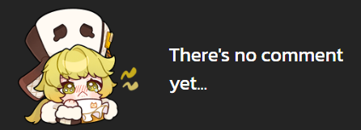

Tout d’abord le nom du fichier se veut différent du message mis en alt pour couvrir un maximum de référencement sur ses mots clés, comme mon utilisation du mot “crying” pour me rapprocher au plus du mot “sad” sans le citer deux fois.

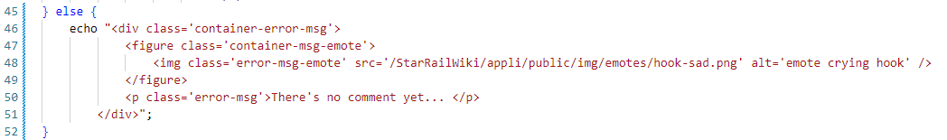L’utilisation de la balise **<figure>** qui permet d’interpréter l’image comme étant en rapport avec le site, dans mon cas c’est une emote de l’un des personnages du jeu donc lorsque quelqu’un recherchera ce personnage il aura de meilleures chances de tomber sur mon image qui est liée à mon site.

Il y a un grand nombre de critères influençant le SEO de différentes manières permettant d’améliorer à leur façon la notoriété d’un site grâce à son indexation sur les moteurs de recherches.

**RGPD**

Acronyme de “**Règlement Générale de la Protection des Données**”, son objectif est de renforcer la protection des données des individus au sein de l’union européen.

La RGPD impose des règles strictes aux entreprises et organisations en mettant l’accent sur la **transparence**, la **sécurité** et le **contrôle des données** propre à un utilisateur.

Leurs réglementations visent à ce que les données personnelles soient traitées de façon **éthique** et **sécurisée** en améliorant le contrôle sur l’information que possèdent les utilisateurs sur leurs propres données.

Le non-respect de leurs réglementations peut être réprimandé de plusieurs façons, allant de l'amende à interdire la diffusion de leurs sites web dans l'Union Européen.

En France c’est la **CNIL** ( **Commission nationale de l’informatique et des libertés** ) qui est chargée de faire appliquer le RGPD mais ce n’est pas son seul rôle.

Elle est aussi là pour accompagner les développeurs lors de la conception d'applications afin de les guider sur la façon dont il faut traiter certains types de données.

Car **une donnée sensible ne peut être conservée indéfiniment** selon ce qu’elle contient.

Par exemple, les données de facturation doivent être conservées dix ans même si la personne n’est plus cliente tandis que les données d’un candidat non retenu par une entreprise sont de deux ans ( sauf s’il demande l’effacement ).

Autrement dit, **la durée de conservation n’est pas fixe et dépend de la finalité d’utilisation**, c’est pour cela que la CNIL reste à disposition pour demander des renseignements sur le traitement des données dans des cas précis.

Pour mon application je n’utilise pas d’autres données sensibles que l’email de l'utilisateur ( peut être voué à changer dans le futur ).

La CNIL établit qu’il faut justifier la demande de données personnelles, dans mon cas je demande l’email de l’utilisateur pour pouvoir s’inscrire, c’est ce qu’on appelle la **minimisation des données**.

Et lors de la demande de l’utilisation de données sensibles à un utilisateur, la raison doit figurer dans la notice légale et se doit être spécifique, claire et révocable à tout moment.

Ce principe se nomme le **consentement valide** et le **droit d’accès aux données** qui sont deux réglementations du RGPD.

Toutes les données légales de mon application sont accessibles depuis le pied de page de mon application:

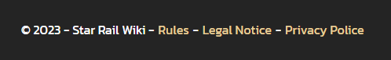

* **Rules** contiendra toutes les règles par rapport aux parties communautaires
* **Legal notice** contient les informations juridiques liées aux conditions d’utilisation, aux droits d’auteurs etc…
* **Privacy policy** lui informe les utilisateurs de la manière dont le site web collecte leurs données, les utilise, les stocke et les protèges

Donc dans le cas où je demande l’email lors de l’inscription je dois mentionner dans legal notice que je collecte ses données et que je les sécurise et qu’en s’enregistrant l’utilisateur donne son consentement.



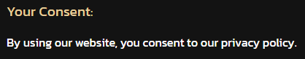

Avec en référence une redirection vers la privacy policy ou je développe clairement les conditions:



Le RGPD fait notamment référence au **droit d’accès aux données** que je retranscris dans mon application via le droit à l’oublie via une procédure de suppression de compte disponible sur son profil:

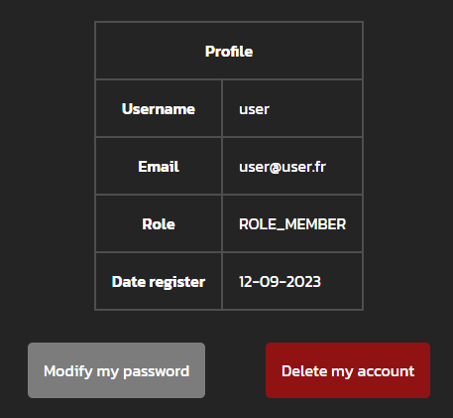

Je procède à une confirmation pour éviter tout clique accidentelle:

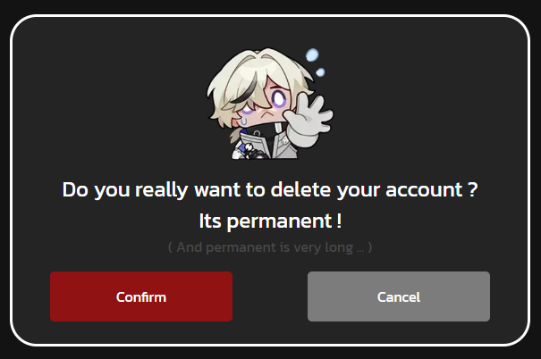

Ce qui aura pour conséquences de supprimer l’utilisateur de la base de données et de le déconnecter en passant sa session à NULL:

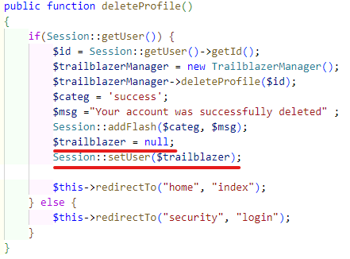

Quant à sa contribution sur la partie communautaire de l’application, je laisse ses reviews présentes mais je remplace son pseudo par “deleted user”, c’est ce qu’on appelle le droit à l’**anonymisation**:

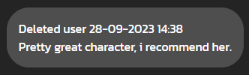

L’utilisateur a aussi la possibilité de changer son mot à condition qu’il entre aussi son mot de passe actuel:

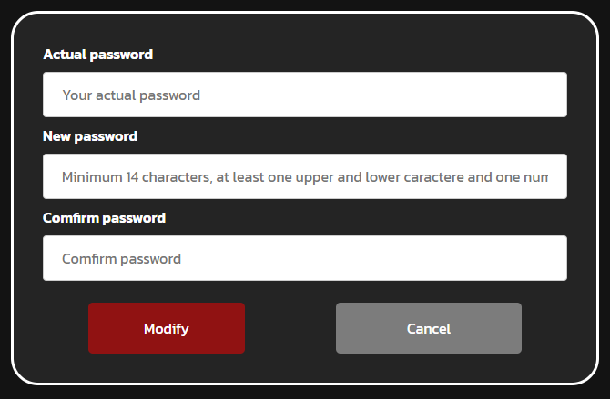

**Modélisation BDD**

Avant la conception de ma base de données j’ai commencé par établir un **MCD** sur Looping qui est un logiciel permettant de faire différents types de diagrammes avant de mieux visualiser ma base de données.

**MCD** signifie “**Modèle Conceptuel de Données**” et représente la première étape de la modélisation de BDD, elle consiste à représenter la structure des données de manière conceptuelle sous forme de diagramme.

C'est-à-dire qu’il se concentre sur les entités ( sous forme de box ), leurs relations ( sous forme de lignes ) ainsi que leurs attributs.

Pour exemple un extrait de mon MCD représentant la relation entre un personnage et ses compétences:

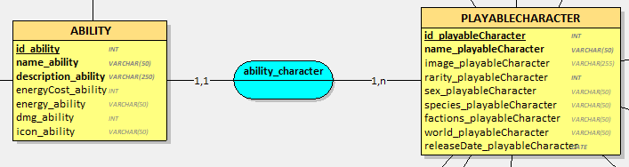

Ici il y a deux entités, **Ability** et **PlayableCharacter**, qui possède la relation **ability_character** qui pourrait être traduite par le verbe **posséder**.

Chacune de ses entités possède ses propres **attributs** et **contraintes** comme PlayableCharacter qui possède un id **obligatoire** ( représenté en gras ), cet id sera sous forme d’**integer** et id_playableCharacter sera une **clé primaire** ( représenté par le soulignement ) nous reviendrons plus tard sur ses termes là.

PlayableCharacter possède une **relation** avec **Ability** et à chaque extrémité il y a ce qu’on appelle une **cardinalité**.

Elles permettent de décrire la nature de la relation entre entités en précisant combien d’instances d’une entité peut être associées à combien d'instances d’une autre entité.

Ici, un PlayableCharacter peut posséder **1 à plusieurs** Ability ( dans mon cas il y aura 5 Ability par personnage ) et une Ability peut être posséder par **un seul** PlayableCharacter ( les Ability étants uniques à un PlayableCharacter ).

Dans mon projet j’ai utilisé le système de notation **MERISE** qui est l’acronyme de “**Méthode d’Etude de Relation Informatique pour les Systèmes d’Entreprises**”.

La méthode MERISE influence notre diagramme de diverses façons:

* Modélisation des entités qui seront généralement des noms de catégorie de données.
* Modélisation des cardinalités qui est représenté aux extrémités des relations de type 1, n par exemple.

En résumé **MERISE** est une **approche méthodologique** de la modélisation des données et des relations, elle permet de représenter de manière structurée les entités, relations et leurs cardinalités ce qui facilité la conception et la création de base de données cohérentes. Voici le **MCD** de mon application sur la page suivante :

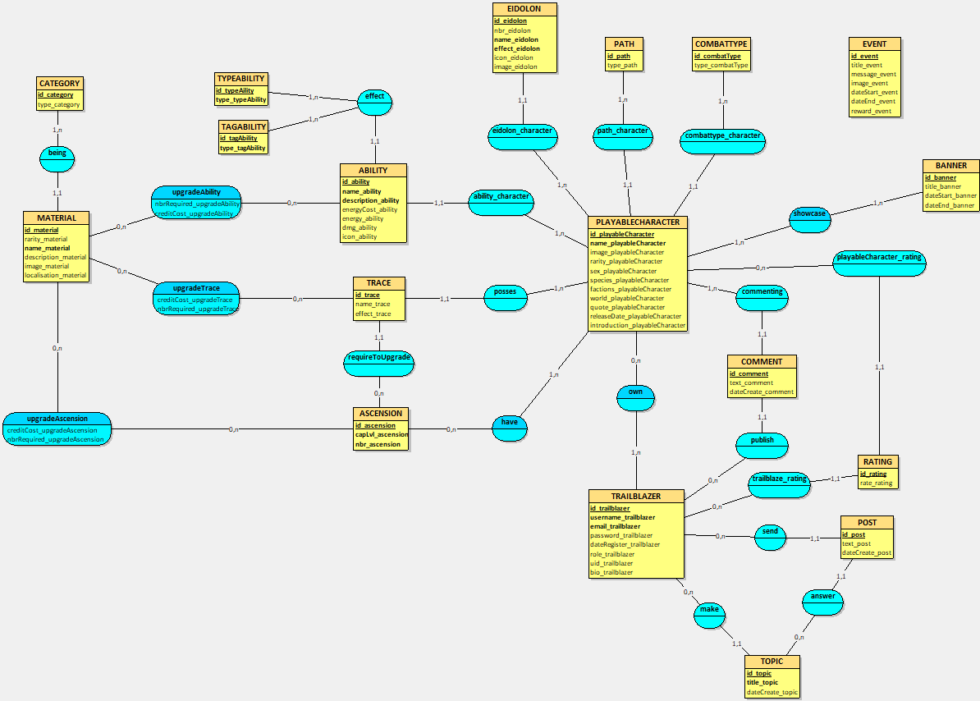

Ainsi que son **MLD** ( **Modèle Logique de Données** ) qui est une représentation plus détaillée et concrète du MCD.

C’est à dire qu’à présent nous nous référons à la **structure physique** de la base de données en utilisant des termes tels que les tables, les colonnes, clés primaires et étrangères etc…

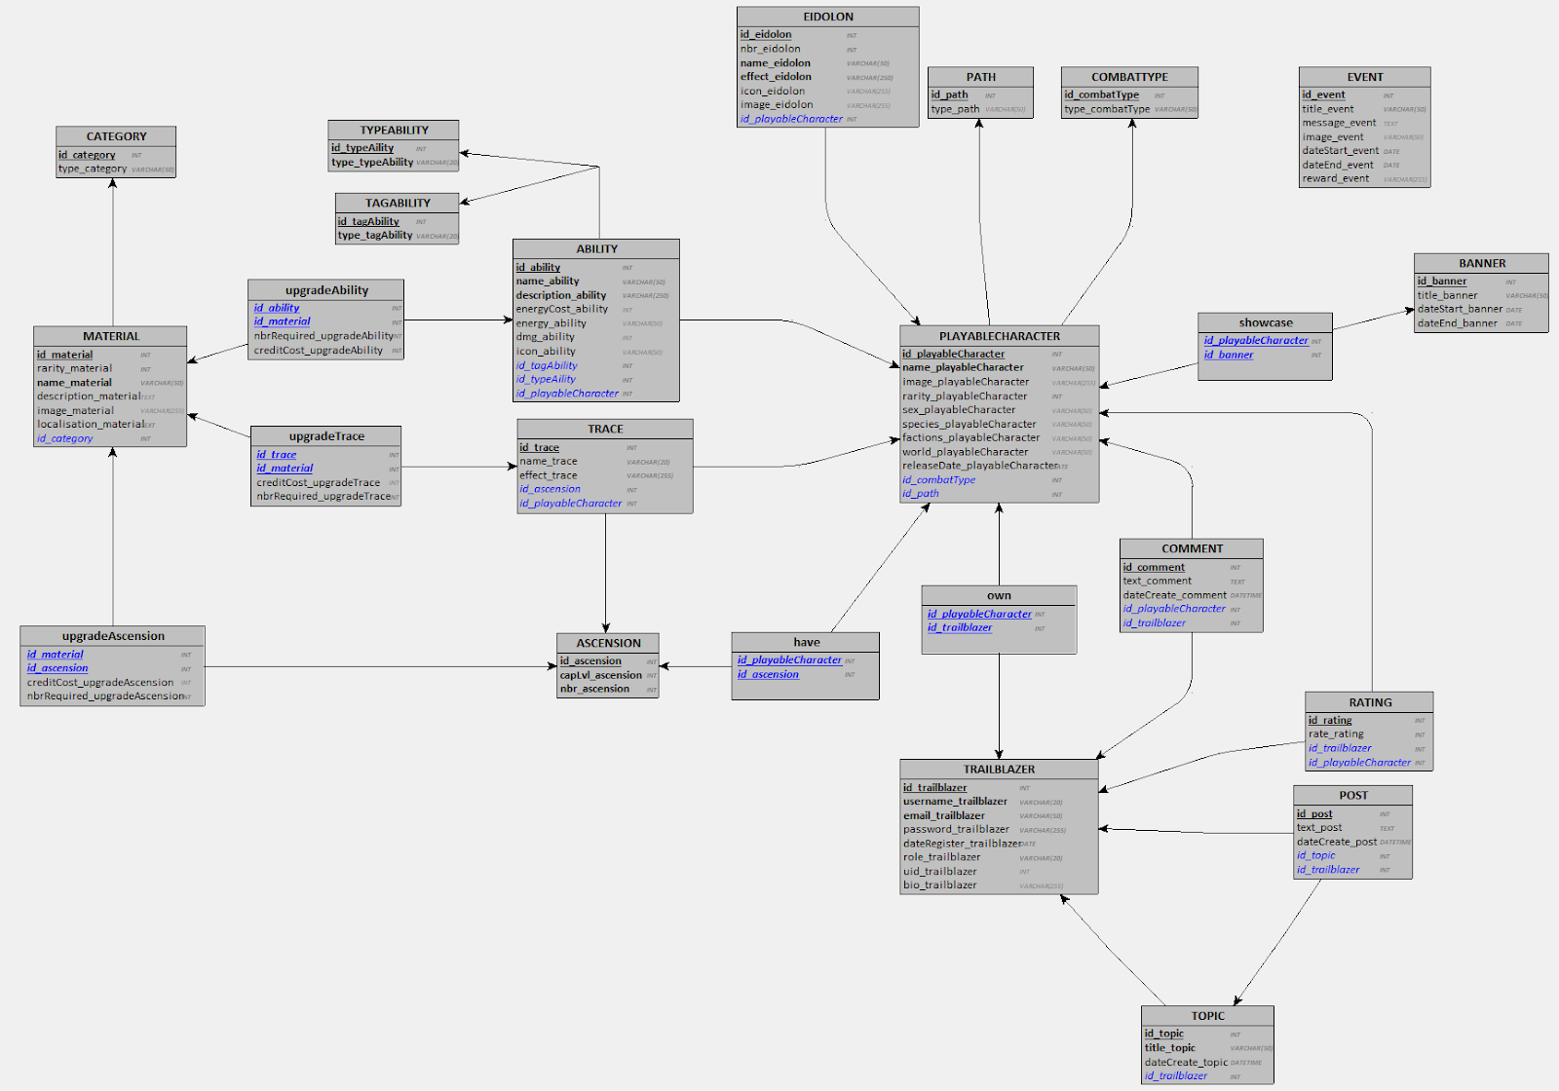

Comme **environnement de développement** j’utilise **Laragon** qui me permet d’héberger mon site en local ainsi que **HeidiSQL** en logiciel de gestion de base de données.

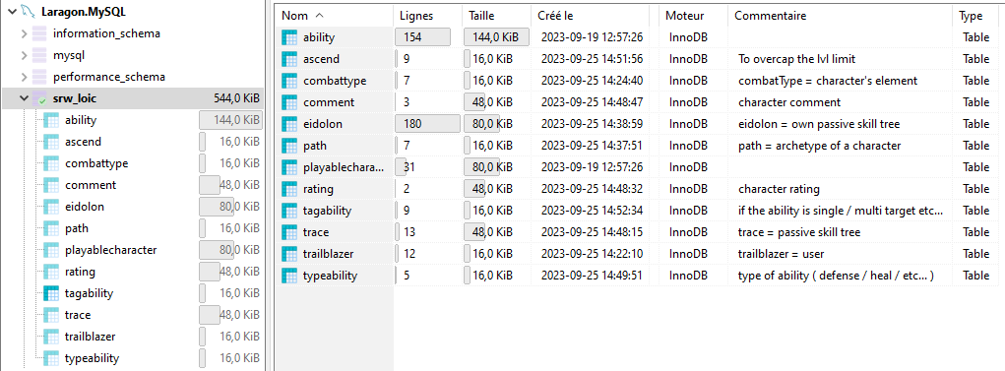Voici ma base de données qui porte le nom de “**srw_loic**” avec sa liste de tables.

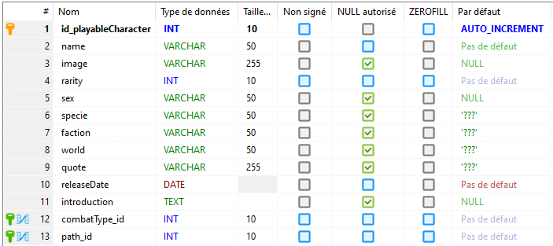Plus précisément la composition de la table “**playablecharacter**” qui constitue la partie centrale de ma BDD:

Le seul choix que je pense devoir justifier au niveau des types de données c’est au niveau de la colonne image que je gère actuellement via une url d'où mon choix d’utiliser un **VARCHAR**, l’ajout de fichier se retrouve pour l’instant en axe d’amélioration.

**Clé primaire et étrangère**

Nous pouvons voir qu’à gauche des id il y a des symboles en formes de clés.

- La **clé primaire** en dorée, permet d’identifier de manière unique chaque enregistrement d’une table via une **valeur unique** qui lui sera attribuée ( dans cette table l’id en clé primaire est un integer qui s’auto incrémente ).

Autrement dit, une clé primaire permet de garantir l’unicité des **enregistrements** d’une table afin de faciliter sa recherche, sa gestion ainsi que l’organisation des données.

Voici un échantillon des **enregistrements** de ma table **playablecharacter** ou chaque personnage possède un id qui lui est unique:

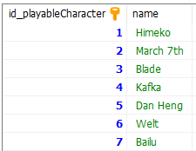

- La **clé étrangère** en vert, permet de relier les données de deux tables différentes en utilisant une colonne commune, généralement celle d’une clé primaire.

Autrement dit, elle crée un lien entre les données de plusieurs tables via une référence commune.

Dans la table **playablecharacter** il y a deux clés étrangères:

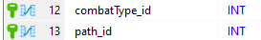

L’une fait référence à la table **combattype** ( le combattype d’un personnage correspond à l’un des sept éléments ) ainsi qu’à la table **path** ( le path d’un personnage correspond à une spécialité comme dans les jeux de rôles ou il y a guerriers, mages, etc… ).

Ses relations sont matérialisées à ce niveau dans le MLD avec les **clés étrangères** en bleu:

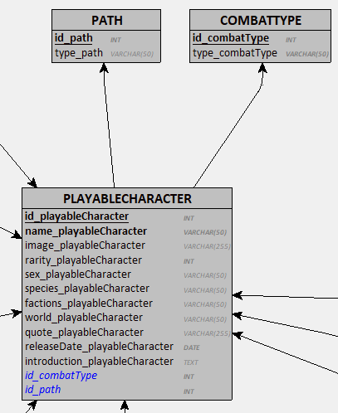

Voici les tables respectives de:

* **combattype**

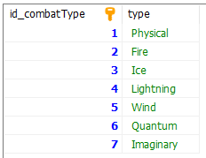

* **path**

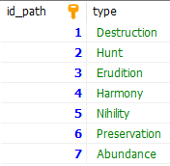

Ses deux tables ont leurs propres id en **clés primaires**, c’est cet id qui sera affiché dans les colonnes où se situent les clés étrangères de la table **playableCharacter**.

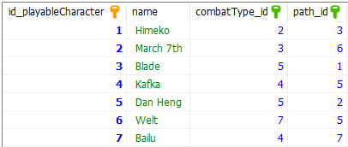

Chaque **combattype** et **path** ne sont pas unique à un personnage, c’est pour cela que nous retrouvons le même id de clé étrangère à plusieurs endroits.

Pour construire une clé étrangère il faut **ajouter la colonne qui accueillera la clé étrangère** avec les mêmes paramètres que sa clé primaire à qui elle servira de références ( la créer au préalable ).

Ensuite il faudra passer dans l’onglet “clés étrangères” pour créer la **liaison** qui elle sera attribuée à une clé étrangère.

- Tout d'abord je **définis le nom de la liaison** en utilisant les deux tables responsables de la liaison car ça me parait parlant au premier coup d'œil.

- Je **cible la clé étrangère vide** afin de lui attribuer cette future liaison.

- Je **fais référence à la table** dans laquelle se situe la clé primaire qui sert de point de liaison entre les deux tables.

- Je **défini la colonne qui possède la clé primaire**.

Les colonnes “**Lors d’un UPDATE/DELETE**” dépendent des cas et permet de gérer le comportement que la clé doit adopter lors de l’une de ses actions.

Ici nous ne voulons pas supprimer en **CASCADE** / mettre à **NULL** / ou **RESTRICT** la clé étrangère donc nous laissons la réaction à **NO ACTION**.

Une fois enregistrer le symbole de liaison présent tout à gauche se placera à côté de la clé étrangère correspondante.

**POO**

Acronyme de “**Programmation Orientée Objet**”, la POO est un paradigme de programmation qui repose sur la notion d’objets et de classes.

Il permet de créer des objets qui sont des instances d’une classe, une classe serait l’équivalent d’un pattern pour ses objets qu’il aurait instanciés.

La POO permet de faciliter la conception d'applications modulaires et plus facile à maintenir grâce à sa gestion de comportements organisés, notamment grâce à la mise en place de **design pattern**.

**Design pattern**

Autrement appelé “**Modèles de conception**”, il correspond à une solution réutilisable à un problème courant qui se présente fréquemment et aide les développeurs à suivre de meilleures pratiques et évite de réinventer la roue en programmation orientée objet.

Il existe plusieurs types de design patterns regroupés en plusieurs catégories ( patterns de créations, patterns structurels et patterns comportementaux ).

Ses patterns sont donc des concepts généraux qui servent de modèles de conception dans divers langages de programmation pour en améliorer la structure, la maintenabilité du code et autres.

**MVC**

Pour mon projet j’utiliserais le modèle architectural “**MVC**” qui signifie “**Model View Controller**”.

Cette méthodologie a pour but de répartir le projet en 3 majeures parties: le **model**, la **view** et le **controller**.

Voici la structure de mon projet:

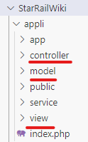

* Le “**Model**”, qui correspond aux données qui seront utilisées dans l’application et tout ce qui permet d'interagir avec (getters, setters, fonction personnalisée, etc…), que ce soit en local ou en distant avec une base de données.

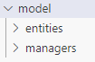Le model est divisé en deux dossier, “entities” et “managers”:

* Le dossier “**entities**” contient des fichiers php qui portent le nom de leurs classes respectives, par exemple CombatType.php.

Une **entité** est une instance d’une classe ou encore un objet, c'est-à-dire une structure de données qui combine des propriétés et des méthodes liées à cette classe particulière.

Ce fichier contient donc tous les paramètres que cette entité attend pour l'hydratation mais aussi ses getters, ses setter ou autres fonctions personnalisées.

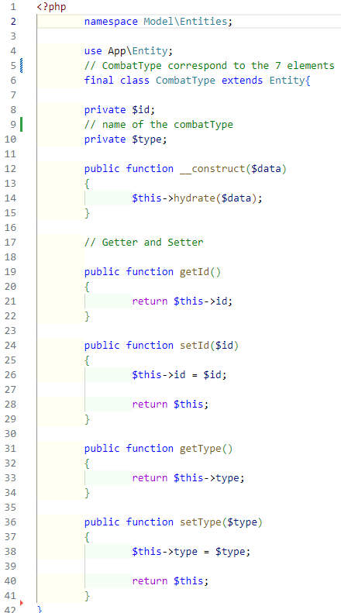

* Le dossier “**managers**”, contient des classes équivalentes aux entités créées à la différence que les managers devront être responsables de tout ce qui est manipulation des objets de leurs classes respectives.

Les managers contiendront donc les requêtes SQL en rapport avec le fichier qui se nommera de la sorte: **CombatTypeManager.php**.

Voici sa composition:

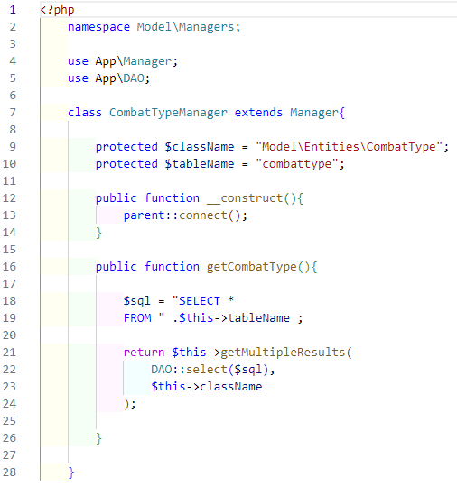

* La “**View**”, qui elle correspond à l’interface graphique de l’application qui comportera en grande partie de l’HTML, c’est grâce à cet élément que se fera les interactions avec l’utilisateur.

Elle ne contiendra pratiquement aucune logique, son objectif sera de construire à partir de ce que renvoie le serveur, une interface et de l’afficher à l’utilisateur.

Elle sera composée de sous dossiers ( à quelques exceptions ) qui feront référence aux différents secteurs de de l’application ainsi que leurs vues respectives, comme:

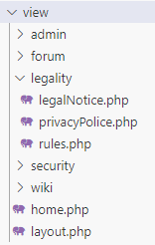

* Le “**Controller”** lui, contiendra la Logique, autrement dit les différents algorithmes, calculs et autres permettant de coordonner la View et le Model.

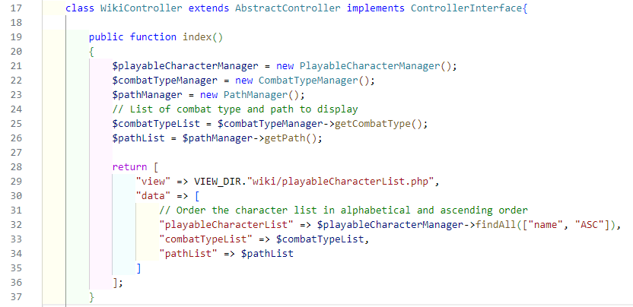Par exemple dans mon WikiController ma fonction **index()** qui me permet de renvoyer la liste des personnages est structuré de la façon suivante:

Cette fonction utilise les entités **PlayableCharacter**, **CombatType** ainsi que **Path** et leurs **managers** pour récupérer les différentes méthodes dont les requêtes sql pour me retourner la liste des personnages avec leurs informations demandées lors de mes requêtes sql.

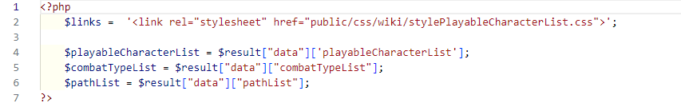Que l’on retourne sous forme de tableau associatif à la Vue qui pourra intégrer ses données stockées dans les variables suivantes.

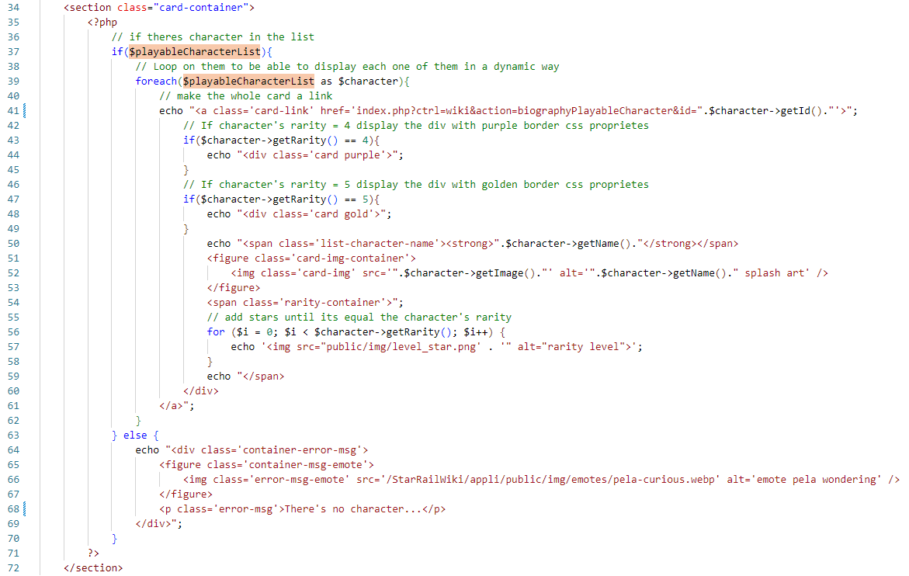A la ligne 39, je boucle à l’aide d’un foreach sur la variable **$PlayableCharacterList** pour parcourir chaque élément de sa collection et ainsi tous les afficher un à un dynamiquement, c’est à dire sans devoir construire moi-même une autre carte pour chaque personnage:

**Avantages et Inconvénients de l’utilisation d’un MVC**

**Positif**

* Facile à maintenir, de par sa séparation obligatoire en fichiers et logique (pour respecter sa norme).

* Le développement peut se faire à plusieurs niveaux en parallèle (Un développeur peut travailler sur la View pendant qu’un autre sur le Controller).

* La séparation des vues, de la logique permet de tester le code de manière plus simple et efficace.

**Négatif**

* Il y a des difficultés à utiliser le MVC avec le développement front-end moderne ( lors de l'utilisation de Framework fronts orientés composants) qui peut ne pas desservir le but d’utilisation d’un MVC en rendant sa gestion en parallèle avec un Framework front-end plus complexe.

* Le peu de souplesse laissé par le pattern du fait de sa structure rigide peut poser problèmes si l’on souhaite utiliser des outils tiers car les composants doivent être organisés de manière spécifique et il peut être difficile de l’adapter.

* Les interactions entre les différents modèles et vues peuvent être nombreuses et sont bidirectionnelles (la modification d’un ou plusieurs modèles peut provoquer la mise à jour d’une ou plusieurs vues et inversement), ce qui complique le développement dans certains cas d'utilisations.

Pour résumer, le modèle MVC offre une structure de développement claire qui favorise la séparation des responsabilités et la réutilisation du code mais peut rendre plus complexe certains projets et n’est pas forcément adapter à tous les projets.

**Sécurité**

Dans le domaine du développement web, la sécurité est primordiale.

Elle vise à protéger les données, les applications ainsi que les systèmes en ligne contre les menaces et vulnérabilités.

Elle englobe un ensemble de **pratiques**, de **techniques** et de **mesures de protection** conçues pour assurer la confidentialité, l’intégrité et la disponibilité des informations sur internet.

Tout ça pour souligner l’importance de comprendre et mettre en œuvre des stratégies de sécurité.

Il est donc crucial de protéger notre application ainsi que l’intégrité de données de nos utilisateurs contre tous les différents types de **failles** exploitables, c’est d’ailleurs ce que nous allons voir ainsi que comment s’en protéger.

Le premier cas qui se présente est l’**injection SQL**, ou une personne mal intentionnée injecte du code SQL malveillant dans les différentes entrées des formulaires.

Par exemple dans notre formulaire de login, de register ou autre…

Et pour s’en protéger j’ai utilisé une fonction PHP qui se nomme **filter_input()**, comme son nom l’indique elle permet de filtrer les données entrées dans les inputs afin de ne pas entrer n’importe quoi dans nos bases de données.

Voici son utilisation:

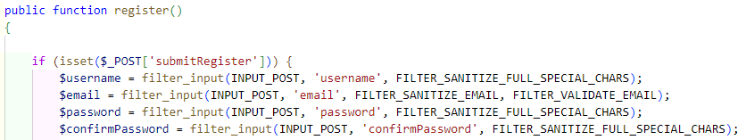

Cette fonction prend trois arguments principaux:

* “**type**” qui correspond au **type de la source de données** ici “**INPUT_POST**” car nous utilisons la superglobale **$_POST**.

* “**var_name**”, ici le **nom de la variable** que l’on souhaite traiter.

* “**filter**”, qui correspond aux différents filtres que nous souhaitons appliquer selon le type de données que nous attendons en BDD.

Pour l’username et le password on attend un VARCHAR, alors nous utiliserons le filtre adapté **FILTER_SANITIZE_FULL_SPECIAL_CHARS** qui est fait pour traiter ce type de données.

A noter que les filtres s’occupent d'**échapper** tous caractères potentiellement dangereux.

Échapper un caractère consiste à le traiter différemment de la manière dont il devrait être, ce qui s’avère utile pour ne pas interpréter des balises ou autres comme telles lorsqu'elles sont entrées dans les inputs en les remplaçant par des équivalents.

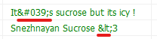Voici un exemple provenant des commentaires :

Si les données dans l’input ne correspondent pas aux critères du filtre, la variable prendra la valeur false et ne laissera pas entrer en BDD les données renseignées à causes des conditions.

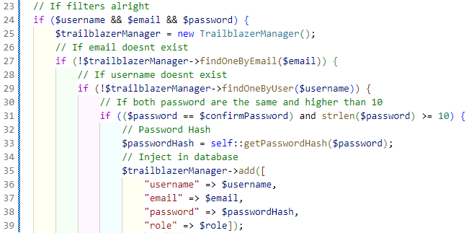

Les requêtes préparées permettent aussi de lutter contre les injections SQL en séparant la requête des valeurs utilisées.

Par exemple dans cette méthode qui permet de modifier une compétence d’un personnage:

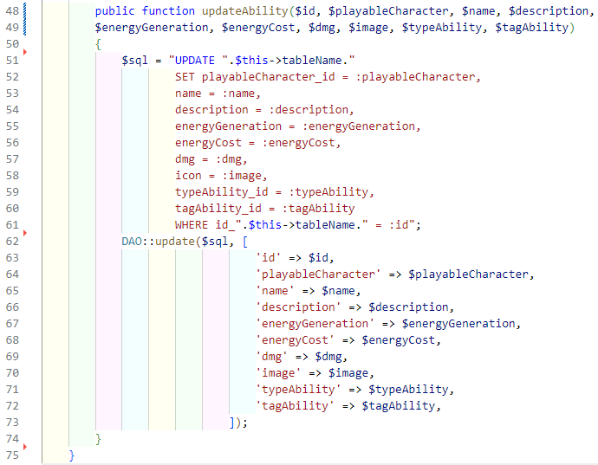

Ou j’emploi à la ligne 62 la méthode **update($sql, $params)** sans directement entrer en brute les paramètres qui eux seront incorporés grâce au **prepare($sql)** et **execute($params)** à l'intérieur même de la méthode:

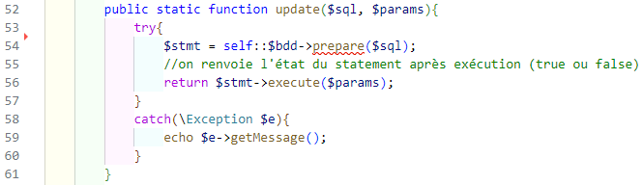

Toujours dans une optique de protéger les données en notre possession, **les mots de passe ne doivent jamais figurer en clair** dans la base données et nous appliquons ce principe grâce au **HASH.**

Le **hachage** permet de crypter les mots de passe afin de ne pas les garder en BDD mais d’avoir leurs empreintes sous la forme suivante:

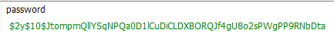

Une **empreinte** est composé de quatres parties:

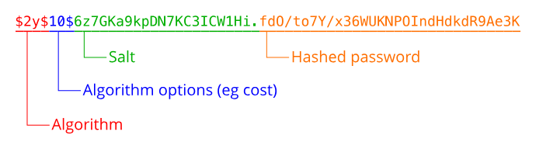

* **Hashed password**, qui correspond au mot de passe crypté de l’utilisateur.

* Le **Salt**, représente une chaîne de caractères unique et aléatoire pour chaque utilisateur qui est ajouté au mot de passe de l’utilisateur avant d’être haché.

Ce qui rend l’attaque par dictionnaire ( trouver un mot de passe avec une liste de mots courants / prédéfinis )  ou tables arc-en-ciel ( passer les mots de passes cryptés en calculant et stockant une grande quantité de hachage ) plus compliqué.

* Le **Cost** lui correspond au coût en ressources informatiques ( temps et puissance de calcul ), autrement c’est la difficulté à décrypter le hash d’un mot de passe.

* L'**Algorithm** se réfère à la méthode de hachage utilisée pour convertir le mot de passe en hash, il en existe plusieurs comme **bcrypt**, **Argon2** ou encore **SHA-256**.

Ils peuvent être qualifiés de “**faible**” ou bien de “**fort**” avec différence qu’ils sont conçus pour mieux résister aux attaques au détriments des performances mais en ce qui concerne des données sensibles on optera toujours pour un algorithme fort.

À Présent nous allons voir comment j’applique le hash du mot de passe lors de l’inscription:

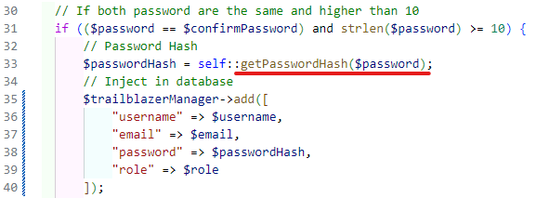

A ce moment-là dans ma méthode **register()** après avoir filtrer les inputs du formulaire et regarder si l’email n’existe pas déjà ainsi que son pseudo.

Je commence ma condition en comparant le mot de passe ainsi que sa vérification pour s’assurer qu’ils soient identiques et s’ils sont supérieur ou égale à 10 caractères.

Si c’est le cas on initie la variable **$passwordHash** en lui attribuant le résultat de la méthode **getPasswordHash($password)** avec le mot de passe en paramètre.

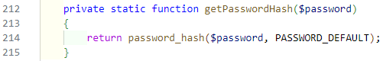

**$passwordHash** contiendra donc le hash du mot de passe qui par la suite va être enregistré en base de données.

Ensuite il y a la **faille XSS** acronyme de “**Cross-Site Scripting**” qui consiste à injecter du script malveillant dans les pages web affichées par les utilisateurs, ce qui permet de voler des cookies, des sessions ou encore de les rediriger vers des sites frauduleux.

Elle peut être contrée en vérifiant les données attendues via des filtres comme dans l’exemple précédent.

Il est aussi conseillé d’utiliser **htmlspecialchars()** pour **échapper** le contenu.

C’est un principe qui consiste à convertir certains caractères spéciaux en leurs équivalents.

Car ses caractères spéciaux possèdent une signification dans certains langages et peut être interpréter comme du script potentiellement dangereux.

Mais dans notre cas les filtres que nous utilisons s’en occupes déjà.

Pour protéger les comptes des utilisateurs contre le **brute force** ( essayer par ordinateur toutes les possibilités pour trouver un mot de passe ) j’ai suivi les recommandations de la **CNIL** ( **Commission Nationale de l’Informatique et des Libertés** ) qui préconise que si l'on veut utiliser uniquement des caractères minuscules et majuscules ainsi que des chiffres sans caractère spécial obligatoire en tant que mot de passe, il faudrait un minimum de 14 caractères.

Les recommandations ne visent pas spécialement une certaine longueur mais plus un niveau d’**entropie** qui correspond à la complexité du mot de passe.

Je vérifie que ses critères soient bien validés à deux endroits:

Dans le **securityController** au niveau de la méthode **register()**, à l’aide d’une **regex**:

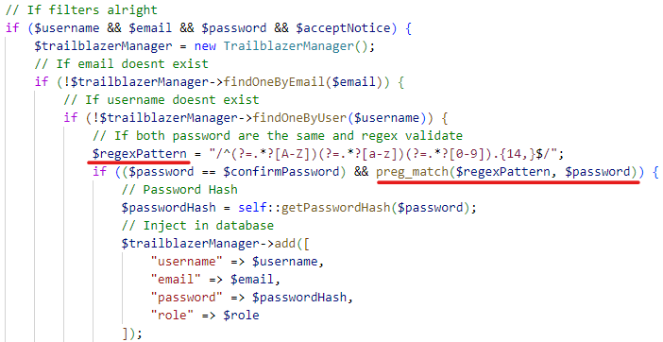

Et si les critères sont respectés on procède au hash du mot de passe avant de l’injecter en BDD.

Une **regex** aussi appelée **expression régulière** consiste à représenter des modèles de chaînes de caractères et en définir des règles.

Ici nous avons défini une variable **$regexPattern** pour la contenir puis dans la condition suivante ou l’on vérifie que le mot de passe soit bien le même que la vérification en vérifiant aussi qu’il y ait correspondance avec la **regex** que nous lui avons mis en paramètre avec la chaîne à traiter, ici le mot de passe.



Nous allons procéder à sa lecture synthétisée de gauche à droite:

* En jaune, “**^**” permet de structurer ma regex en représentant le début de la chaîne de caractère mais il permet aussi de chercher si ce qu’il suit match bien avec un mot ou caractère particulier qu’on va lui définir.
* En vert, nous vérifions la présence d’au moins une majuscule dans la chaîne.
* En orange, pareil mais avec une minuscule.
* En bleu, cette fois ci c’est la présence d’au moins un chiffre.
* En rouge, cela signifie que la chaîne doit faire au moins 14 caractères.
* En rose, “**$**” permet de structurer ma regex en représentant la fin de la chaîne de caractère mais il permet aussi de chercher si ce qu’il précède match bien avec un mot ou caractère particulier qu’on va lui définir.

Je sécurise aussi certaines méthodes délicates comme la suppression du compte d’un utilisateur qui ne devrait être disponible uniquement à l’admin via d’autres méthode:

* **restrictedTo()**

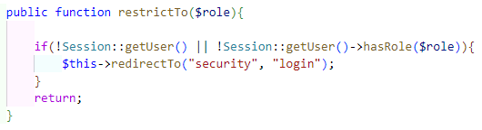

Qui permet de vérifier si le rôle de l’utilisateur connecté est bien celui attendu en paramètre:

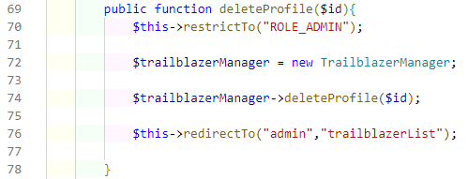

Il y a aussi la faille **CSRF** qui signifie “**Cross-Site Request Forgery**” et consiste à usurper l’identité d’un utilisateur pour envoyer des commandes non désirées via les forms pour récupérer des données sensibles.

Et pour s’en protéger j’ai utilisé un système de **token CSRF**, il consiste à générer un unique token associé à la session lors de sa connexion.

Ce token sera automatiquement inscrit dans tous les formulaires de l’application, ainsi lorsque l’utilisateur effectue une action via les formulaires nous comparons le token rempli automatiquement dans la requête du form avec celui de l’utilisateur en session.

Et s’il n’est pas identique alors l’action ne s’effectuera pas.

Voici comment je l’ai mis en pratique:

Dans Session j’ai commencé par créer une méthode qui me permet de générer un token à l’aide de deux fonctions:

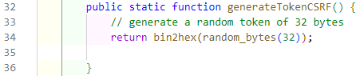

* **random_bytes()** qui génère une chaîne d’octets aléatoires qui a pour longueur 32.
* **bin2hex()** qui convertit une chaîne binaire en hexadécimal.

Voici le résultat de la génération du token:



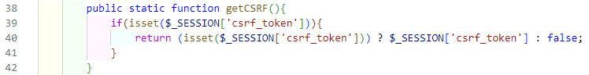Ainsi que la seconde méthode qui me permet de récupérer le token en session:

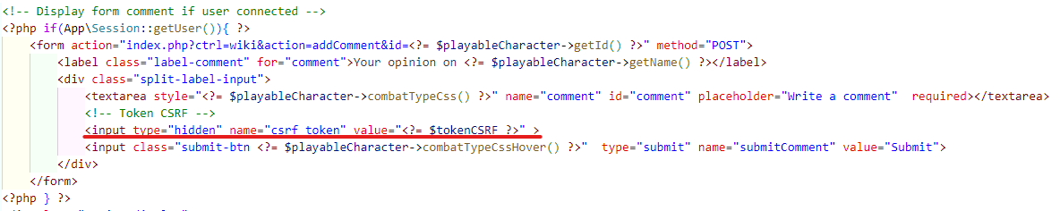Ensuite je rajoute l’input caché qui accueillera la valeur du token dans les formulaires:

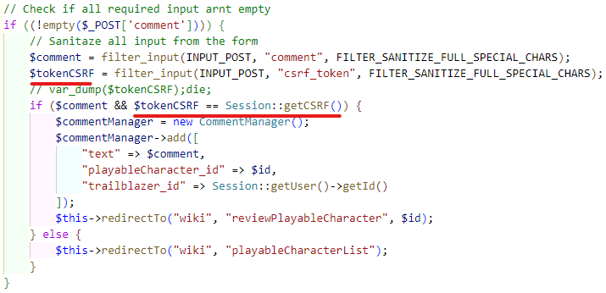Puis dans les méthodes concernées j’implémente l’input pour pouvoir comparer la valeur du token enregistrer automatiquement dans le form avec la valeur du token en session.

Si les valeurs correspondent l’action se déroule normalement, sinon rien ne se passe et l’utilisateur est redirigé.

**Fonctionnalités**

Nous allons à présent voire comment j’ai développé les différentes fonctionnalités de mon application.

**Liste de personnages**:

Une fois la base de données renseignée avec les données adéquates, les entités employés avec leurs managers correspondants.

J’ai créé une méthode qui me permettra de récupérer les personnages ainsi que leurs infos:

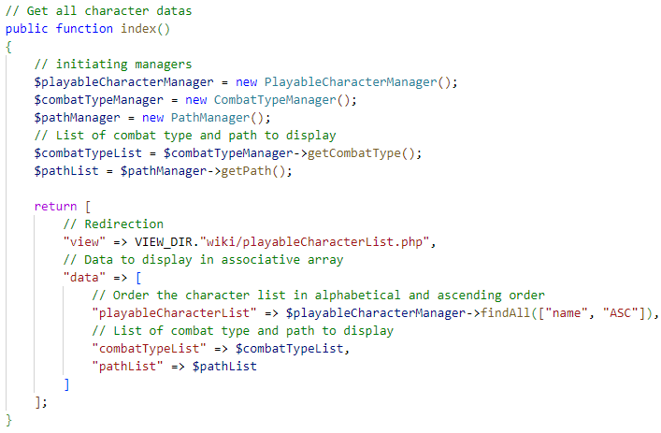

Après avoir **initié les managers** qui contiennent les requêtes SQL pour avoir accès aux listes de données des **combatType** et des **path** via les méthodes **getCombatType()** et **getPath()**.

( Le combat type correspond à l'élément d’un personnage comme “feu, glace, vent” tandis que le path correspond à sa classe comme “guerrier, mage, soigneur” )

Je retourne sous forme de **tableau associatif** la redirection vers la Vue de la page concernée ainsi les données nécessaires à l’affichage, notamment la liste des personnages que je récupère via une méthode du Framework **findAll()** qui est disponible car j’ai fait hériter la classe **Manager** qui contient cette méthode aux managers des entités utilisées.

Puis je précise que je veux ma liste de personnage trié par ordre alphabétique selon leurs noms ( ici représenté par le nom de la colonne: “**name**” ) et **ascendant**.

Une fois sur la Vue qui accueillera les données j’indique les trois **clés** du tableau associatif précédemment créé:

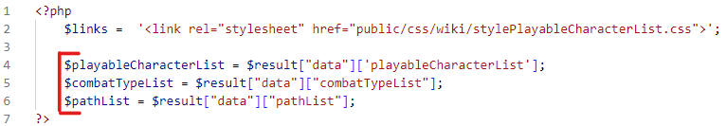

Que j’intègre ensuite dans mon HTML en bouclant sur les différentes listes afin de pouvoir afficher dynamiquement leurs données respectives dans une carte qui leurs est propre:

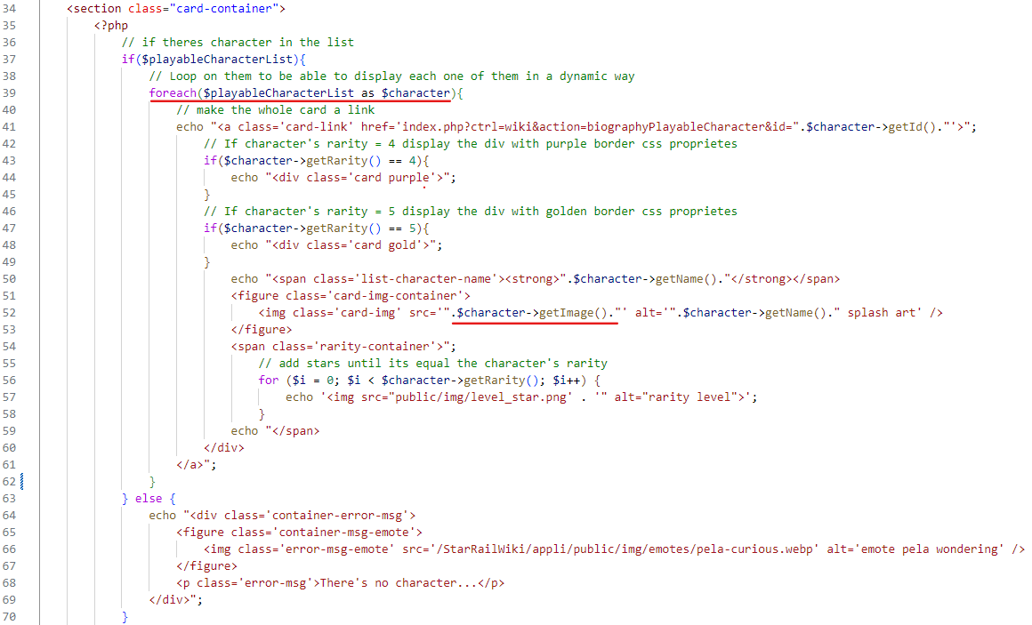

Je gère aussi la rareté des personnages représenté par un nombre d’étoiles en bas de la carte ( 4 étoiles = Épique, 5 étoiles = Légendaire ):

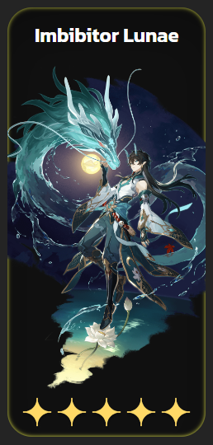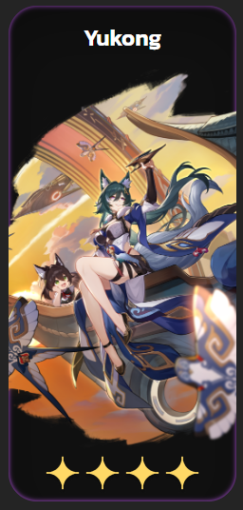

A l’aide d’une boucle **for()** ( ligne 56 ) qui incrémente selon l’integer présent dans la variable qui contient la rareté du personnage et qui affiche un nombre d’image en forme d’étoile équivalent à la rareté.

Le contour de la carte quant à lui, dépend aussi de la rareté.

Le Violet est attribué aux 4 étoiles tandis que le doré lui, aux 5 étoiles.

Il est géré à l’aide de conditions ( ligne 43 ) qui vérifient la valeur de la rareté et appliquent un écho de la <div> contenant la classe qui appliquera la propriété CSS correspondante.

* Voilà une partie de la liste que nous venons de générer:

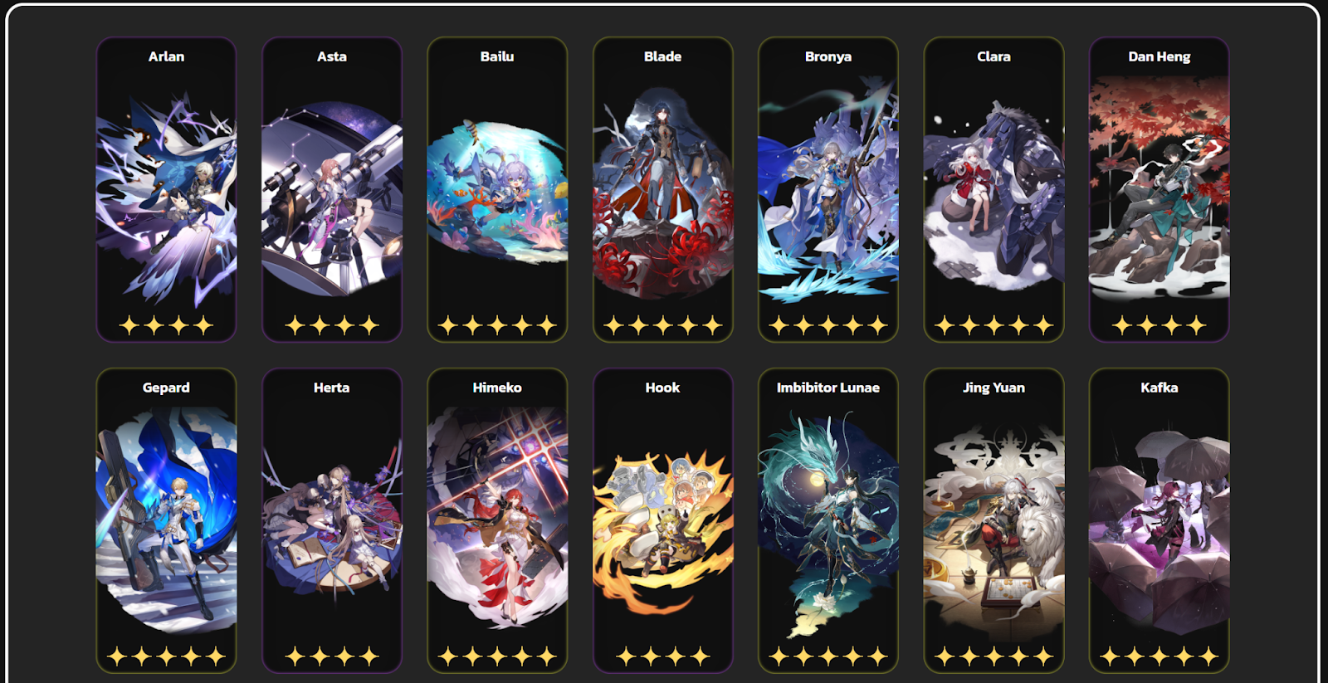

A cette Vue j’ai aussi intégré une **liste de tri** qui permet de changer la liste des personnages à l’aide d’une recherche selon deux critères communs: leurs **CombatType** ainsi que leurs **Path**.

(Il n’y a que ses deux critères pour le moment mais cette fonctionnalité sera vouée à évoluer)

J’ai commencé par créer une méthode dans le **PlayableCharacterManager** contenant une requêtequi me permet d’afficher uniquement les personnages correspondent à un **CombatType** et **Path** similaire qu’on lui passera en arguments: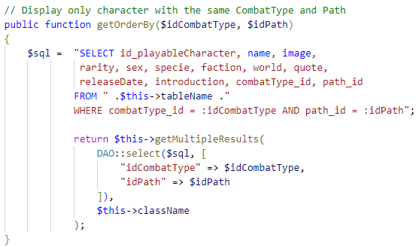

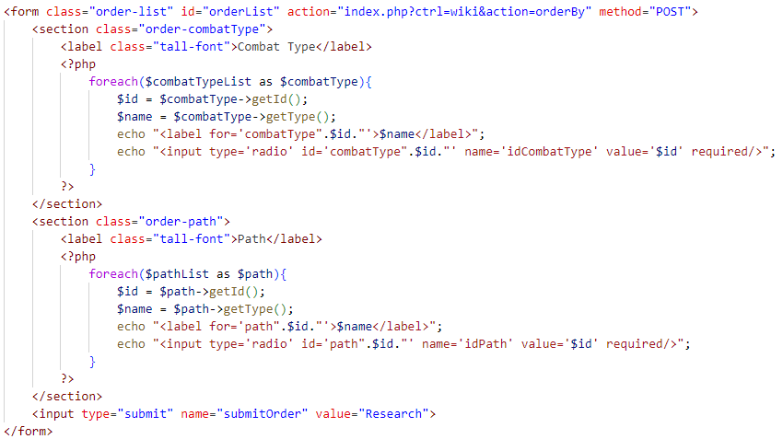Nous récupérons l’id du CombatType ainsi que du Path via un formulaire dynamique:

Une fois l’action du form déclenché cela va employer la méthode **orderBy()** présente dans son controller:

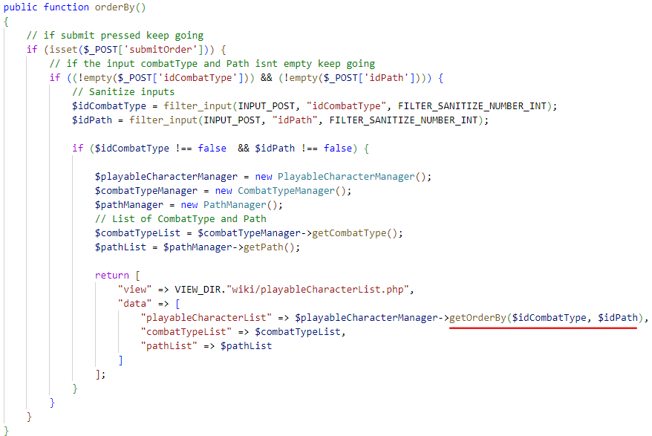

Qui va employer la méthode **getOrderBy()** contenant la requête présentée au début afin de nous retourner à la vue une liste des personnages correspondant aux critères sélectionnés du formulaire.

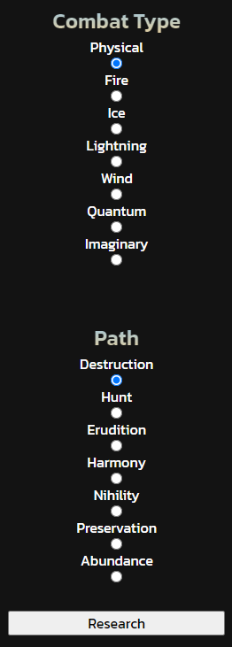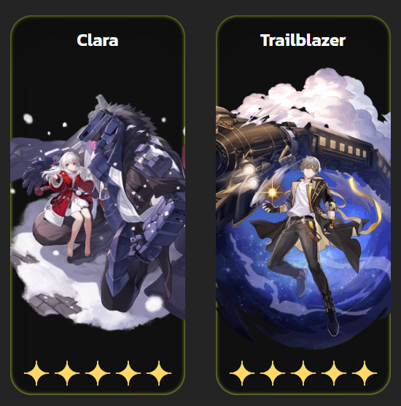

S’il n’y a aucun personnage correspondant le message d’erreur suivant s’affiche:

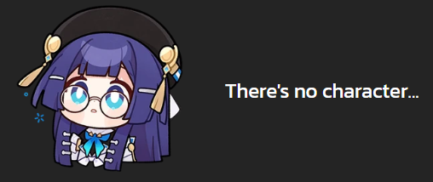

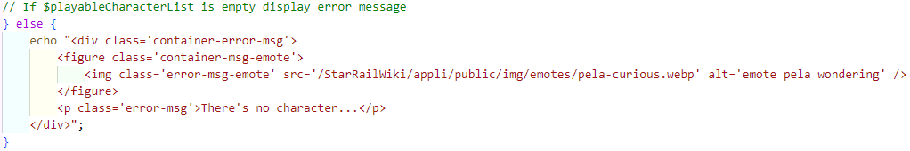Via ce code:

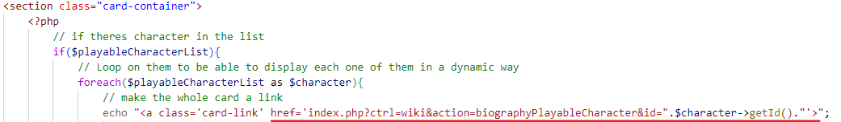Pour accéder aux détails d’un personnage il suffit de cliquer sur sa carte ce qui nous dirigera vers sa **biographie** en implémentant l’id du personnage au lien:

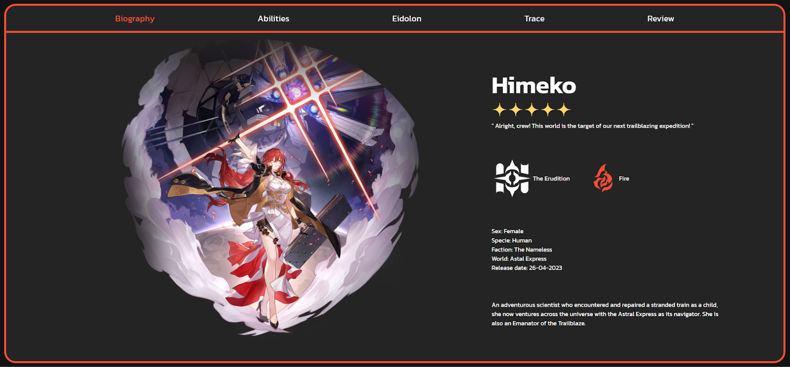Nous arrivons par la suite sur la biographie du personnage sélectionné :

Ses données ont été récupérés via l’action présente dans le lien présent sur la carte qui déclenche la méthode suivante:

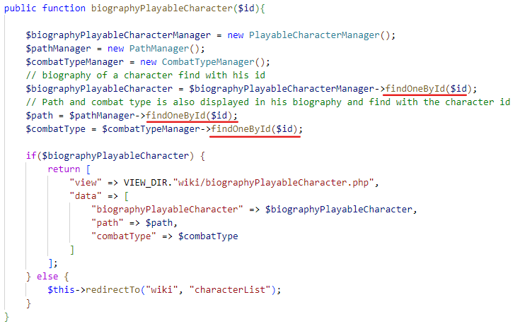

Ou nous récupérons les données propres au personnage concerné grâce à la méthode **findOneById($id)**.

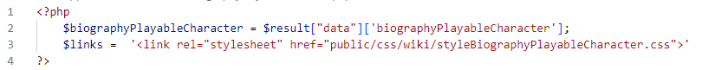Puis nous récupérons ses données sur la Vue à l’aide du tableau associatif:

Que nous incorporons, en utilisant parfois du **chaînage** qui permet d’appeler plusieurs méthodes successivement sur la même instance d’objet en une seule expression.

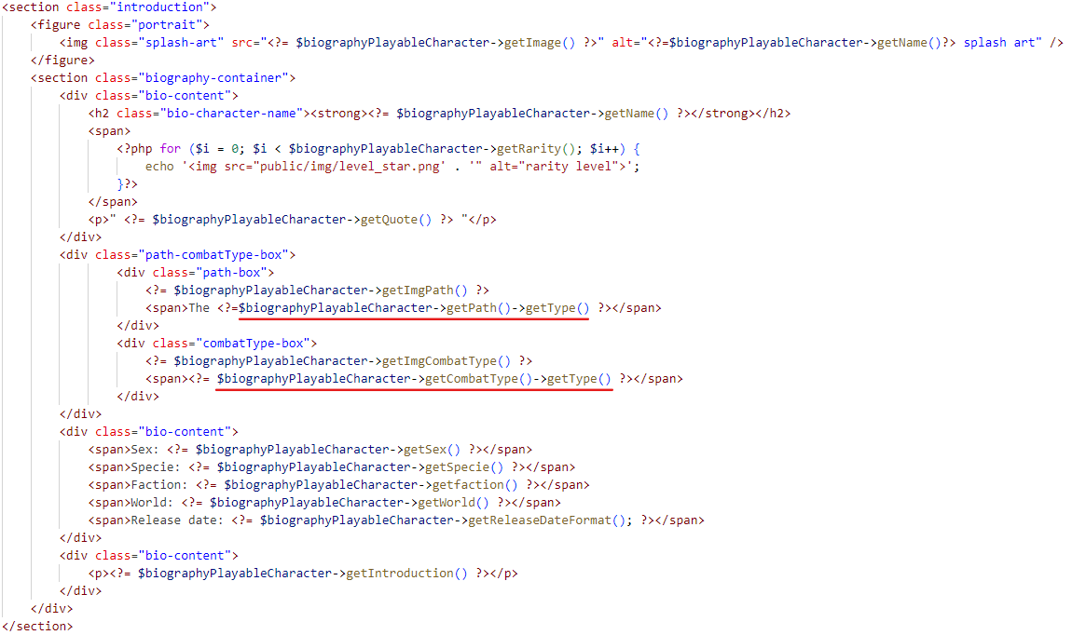Comme pour récupérer les données du CombatType et du Path:

Tout d’abord l’aspect visuel, le CSS de certaines pages est généré dynamiquement pour s'adapter à la couleur attribuée au CombatType du personnage.

Cela fonctionne via un système de switch case qui récupère le CombatType du personnage via le getter de l’entité **CombatType** et selon le type je charge la classe CSS correspondante:

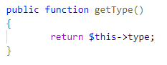

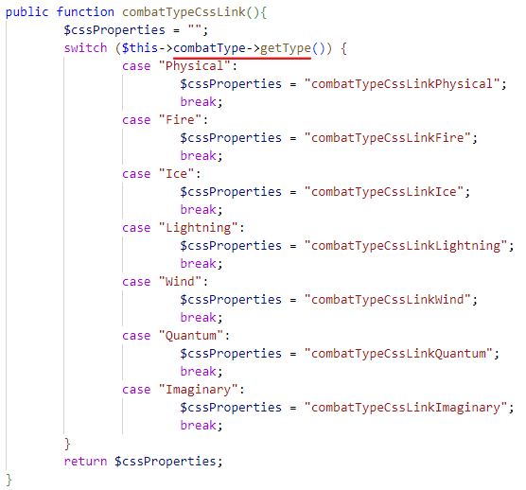

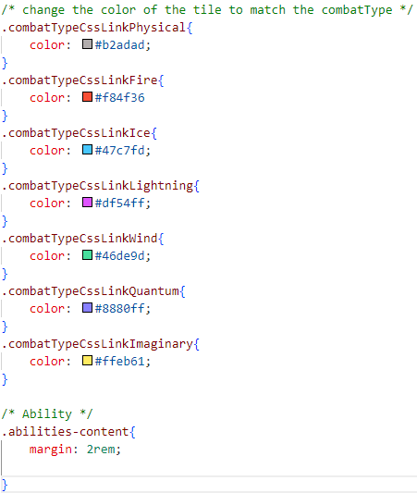

Le même processus est réutilisé pour d’autres éléments comme le cadre ou encore les images correspondantes au CombatType et au Path.



Sur la biographie d’un personnage nous pouvons voir l’apparition d’une nouvelle navbar qui répertorie les informations de ce personnage selon divers catégories:



* **Biography**, contient les informations personnelles du personnage.
* **Abilities**, ses compétences en détails.
* **Eidolon**, un arbre d’évolution passif unique au personnage.
* **Trace**, un arbre d’évolution passif plus général.
* **Review**, un espace où les membres peuvent donner leurs avis sur le personnage et le noter.

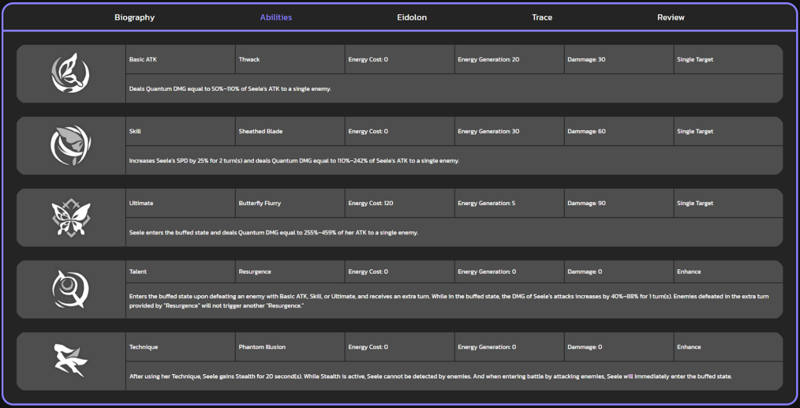Ensuite nous avons la Vue **Abilities** qui elle possède des tableaux contenants chacun une compétence du personnage ainsi que des précisions sur celles-ci.

Les données sont récupérées via une requête SQL qui fait une **jointure** entre les tables **ability** et **playableCharacter** en ciblant l’id du personnage: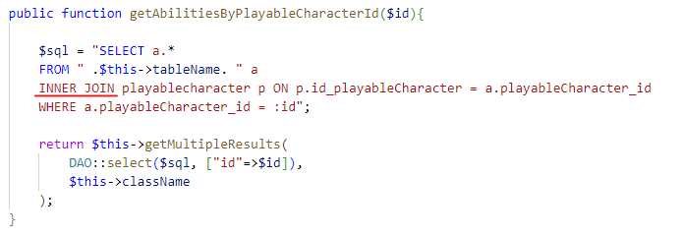

Une **jointure** permet de lier des données de différentes tables et d’en retourner un résultat différent selon le type de jointure utilisé, ici **INNER JOIN** permet de récupérer les enregistrements qui ont une correspondance dans les deux tables.

Nous utilisons par la suite une méthode du WikiController pour renvoyer les résultats ( dont celui de la requête ) à la Vue:

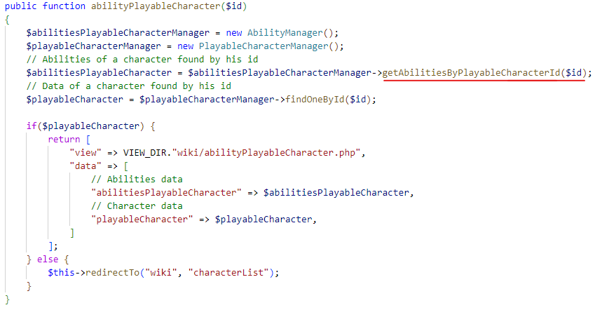

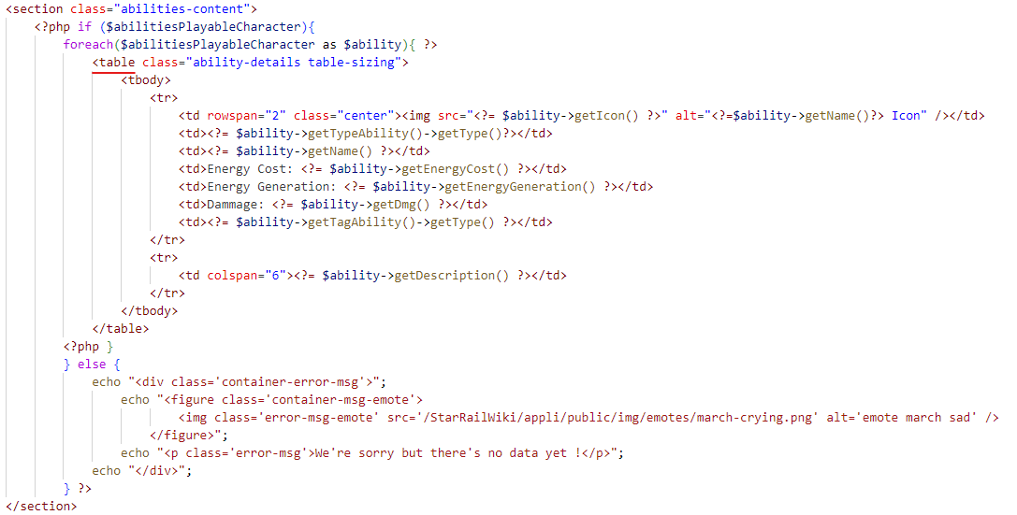Par suite nous retournons le tableau associatif dans la Vue afin d’insérer les données et générer les tableaux dynamiquement:

A présent nous allons survoler les **Traces** et **Eidolons,** étant relativement identiques dans leur fonctionnement, la façon de récupérer leurs données ainsi que leurs affichages et très similaire avec ce que nous venons de voir sur les compétences.

A la place de me répéter je vais plutôt récapituler les différentes étapes de leurs conceptions: 

* Créer une méthode dans le manager de l’entité concerné qui permet de récupérer les données via une requête SQL.

* Employer la requête dans le Controller correspondant pour y retourner le résultat sous forme de tableau associatif que l’on enverra à la Vue.

* Une fois sur la Vue on assigne les clés à des variables que l’on peut réutiliser pour boucler.

* Dans la boucle nous pouvons par la suite intégrer les données que l’on à reçu de la requête SQL.
* 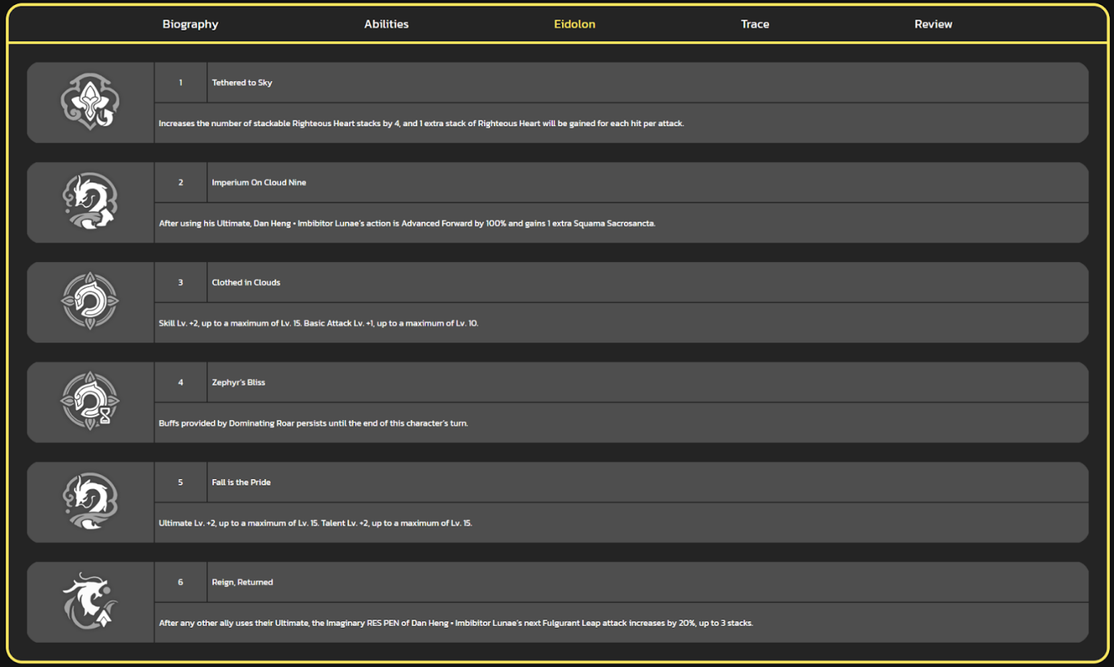Catégorie **Eidolon**:
* 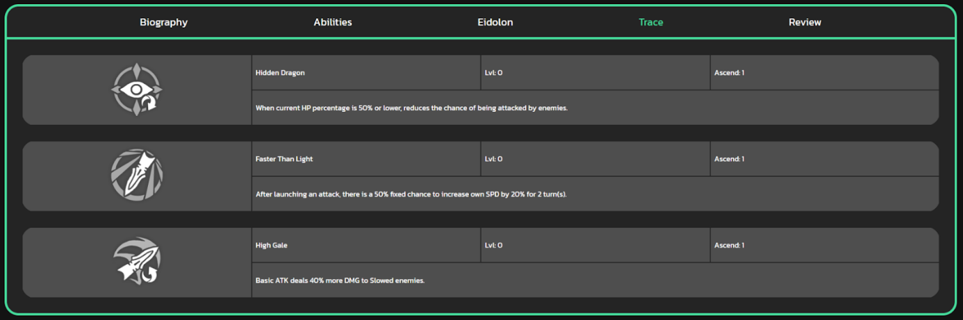Catégorie **Trace**:

Maintenant nous allons voir la catégorie **Review** qui contient le système de notation précédent celui de commentaires.

La Vue **Review** n’a pas le même affichage selon plusieurs critères, nous allons donc passer par les différents cas gérer par des conditions.

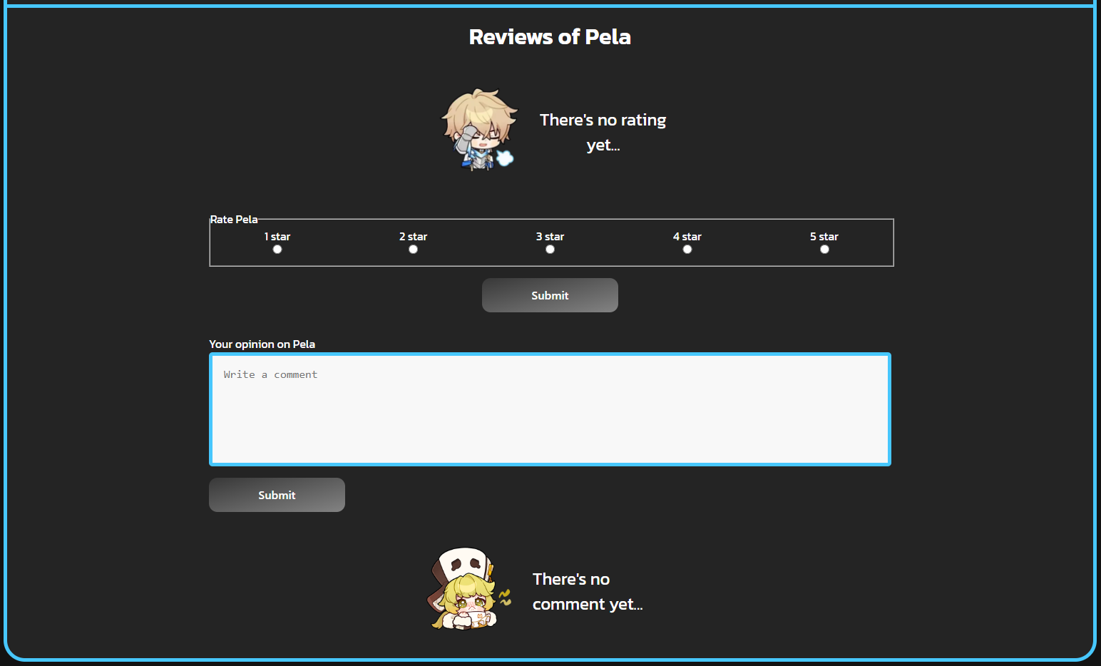  
Dans le cas où l’utilisateur est connecté et qu'il n’y a aucune note / commentaire les messages d’erreurs suivant apparaîtront :

Dans le même cas, à la différence que personne n’est connecté, les formulaires disparaîtront.

Maintenant nous allons voir plus en profondeur le système de notation.

La note attribuée est représentée par un nombre d'étoiles allant de 1 à 5 arrondie à l'entier supérieur de la moyenne.

Chaque utilisateur peut attribuer une unique note par personnage, si l’utilisateur l’a déjà attribué, le formulaire qui attribue la note sera pré remplis et son action sera de modifier la note plutôt que de l’ajouter en BDD:

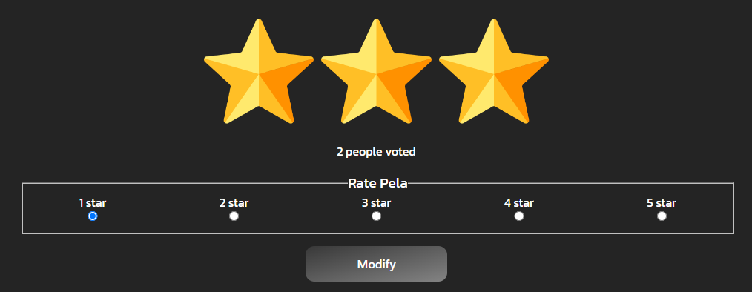

Le formulaire tout d’abord est composé d’inputs type radio contenant la valeur de la note ainsi qu’un input hidden pour le token CSRF.

Si l’utilisateur n’a mis aucune note, le formulaire chargé sera lui avec l’action qui ajoute une note en BDD:

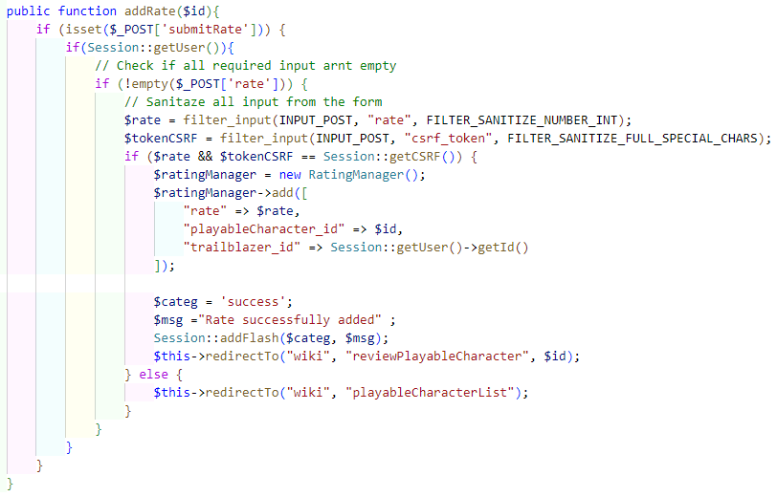

Sinon le formulaire chargé sera celui qui modifie la note de son propriétaire:

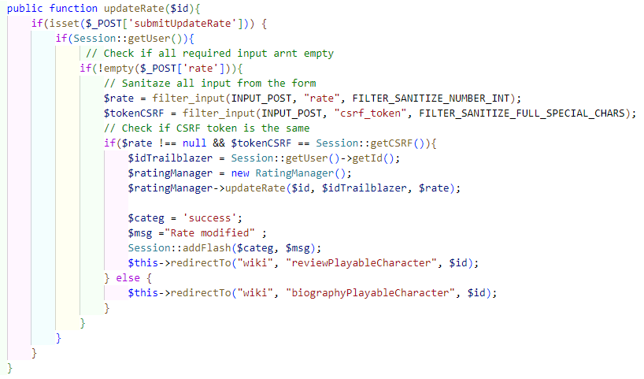

Quant à l’affichage de la note, elle est gérée via la méthode qui charge la Vue Review.

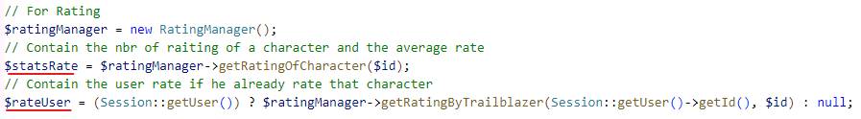Ou à l'intérieur j'initie deux variables:

* **$statRate** qui contient le nombre total de notes d’un personnage ainsi que sa moyenne via la requête SQL suivante du RatingManager:

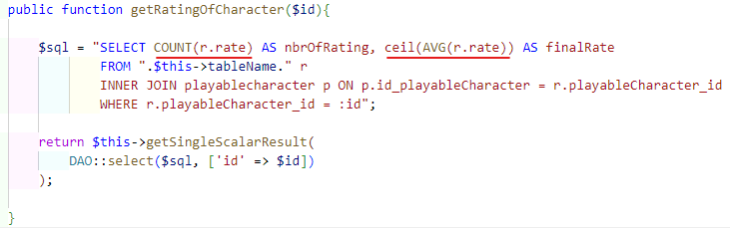

**COUNT(r.rate)** permet d'additionner le nombre de notes sous l’alias nbrOfRating.

**Ceil(AVG(r.rate))** lui permet de faire la moyenne de toutes les notes grâce à **AVG()** et de l'arrondir à l’entier supérieur à l’aide de **Ceil().**

* **$rateUser** lui contient la note actuelle de l’utilisateur et détermine l’affichage du bon formulaire à l’aide d’une condition présente dans la Vue, la requête étant la suivante:

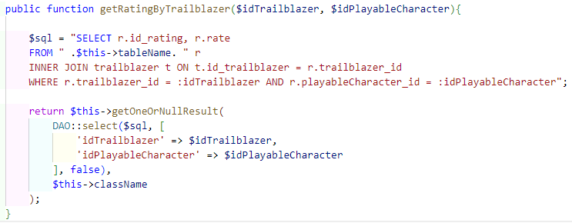

Je renvoie ensuite tous ses résultats à la vue, toujours à l’aide d’un tableau associatif.

Maintenant côté commentaires, un utilisateur connecté peut donner son avis sur un personnage.

Les messages les plus récents sont affichés en premier avec le pseudo de l’utilisateur ainsi que sa date et heure de parution.

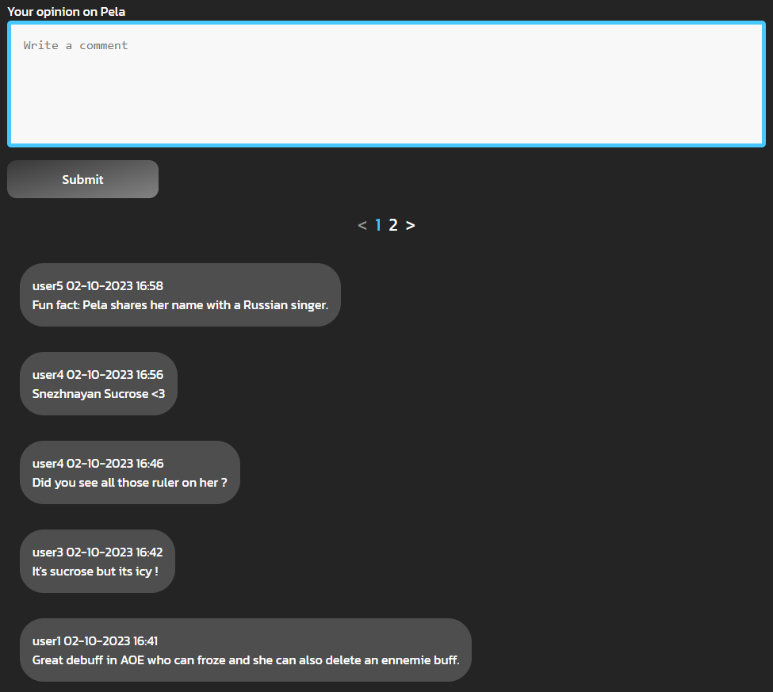

Le formulaire contient l’input hidden pour le token CSRF ainsi qu’un **textarea** visant à accueillir de longs commentaires comme des critiques constructives, j’attends donc des données de type **TEXT** dans ma BDD.

L’affichage des commentaires ainsi que leurs inscriptions en BDD est sensiblement la même que celle pour ajouter une note à quelques détails près que j’ai adapté le type de données traitées.

C’est pour cela que nous allons plutôt porter notre attention sur la **pagination**.

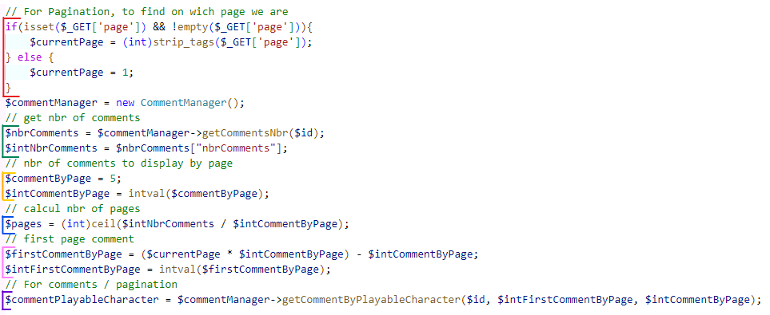La pagination est gérée via la méthode qui affiche la Vue Review dans le WikiController, nous allons suivre sa construction étape par étape:

En rouge j’ai commencé par faire des conditions pour trouver sur quelle page nous nous trouvons en récupérant la valeur de “page” via la **superglobale $_GET** et en enlevant toutes les balises HTML , PHP, etc…  à l’aide de **strip_tags().**

Car **$_GET** permet d’envoyer des valeurs en paramètre depuis l’url, ce qui rend l’injection SQL ou la faille XSS possible.

Et si la page n’existe pas, instancie-la ayant pour valeur 1 étant notre première page par.

En vert, je récupère le nombre de commentaire attitré à ce personnage à l’aide de la méthode **getCommentNbr($id)** qui se base sur l’id du personnage:

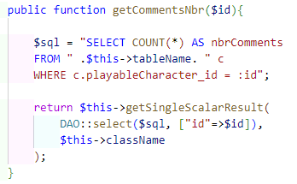

Cette requête SQL compte tous les messages en commentaires qui possèdent l’id du personnage.

J'associe le résultat à une variable qui me servira plus tard pour calculer le nombre total de pages dont j’aurais besoin.

En Jaune, je définie dans la variable **$commentByPage** le nombre de commentaire par page que je souhaite et je m’assure que le résultat soit bien un integer à l’aide de **intval()**.

En bleu, je calcule le nombre de pages que j’aurais ce qui me permettra plus tard d’afficher sur la Vue des liens associer aux numéro des pages.

Le nombre de pages s’obtient à la suite d’une division du nombre de commentaires par le nombre de pages précédemment calculé, que j' arrondie à l’entier supérieur à l’aide de **ceil().**

En rose, je calcule le premier commentaire de chaque page en multipliant la page sur laquelle nous nous trouvons par le nombre de commentaire par page, puis l’on soustrait au résultat le nombre de commentaire par page.

En violet, je structure l’affichage des messages d’un personnage selon le nombre de pages ainsi que le premier commentaire qui doit initier chaque pages via la méthode **getCommentByPlayableCharacter()**:

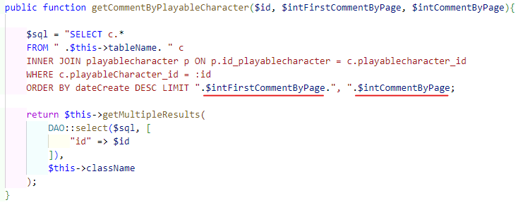

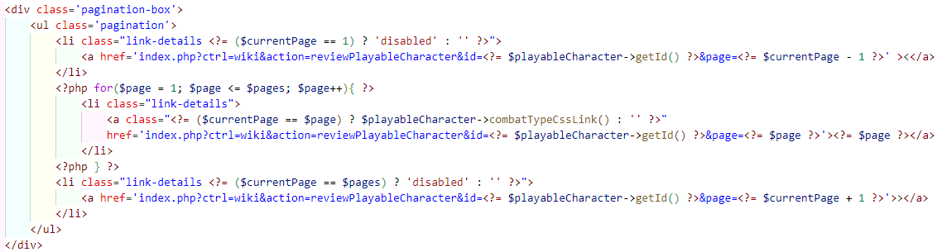Une fois ces étapes finies il n’y a plus qu’à les retourner vers la Vue sous forme de tableau associatif et à les intégrer à l’HTML:

J’ai aussi employé des **ternaires** pour que la page sur laquelle nous nous trouvons ait une couleur différente qui s’adapte elle aussi au **CombatType** du personnage: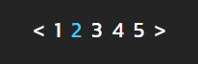

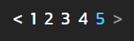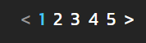Mais aussi pour désactiver les **chevrons** selon si nous somme sur la première ou dernière page:

Maintenant nous allons nous pencher sur la partie “profil” d’un utilisateur.

Lorsqu’une personne crée un compte elle obtient des privilèges comme pouvoir laisser des commentaires, noter un personnage mais cela implique aussi son **droit d’accès aux données** et d'**anonymisation**.

J’ai donc développé des fonctionnalités pour changer son mot de passe, supprimer son compte mais aussi supprimer un de ses propres commentaires.

Chaque utilisateur possède donc accès à son profil contenant diverses informations sur son compte ainsi que des options pour faire valoir ses droits:

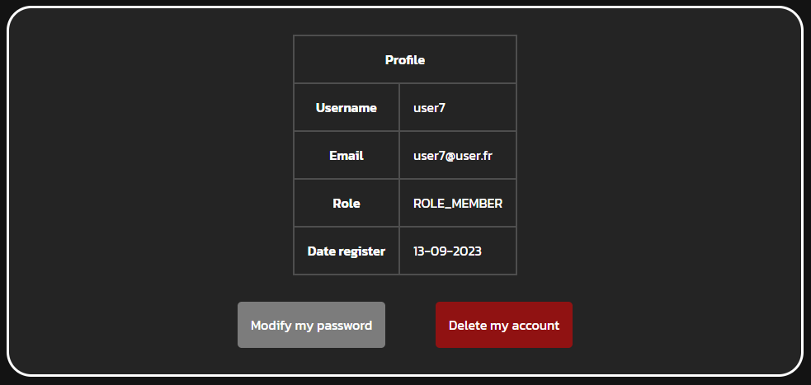

Lorsque l’on souhaite modifier son mot de passe il y a une redirection sur un formulaire:

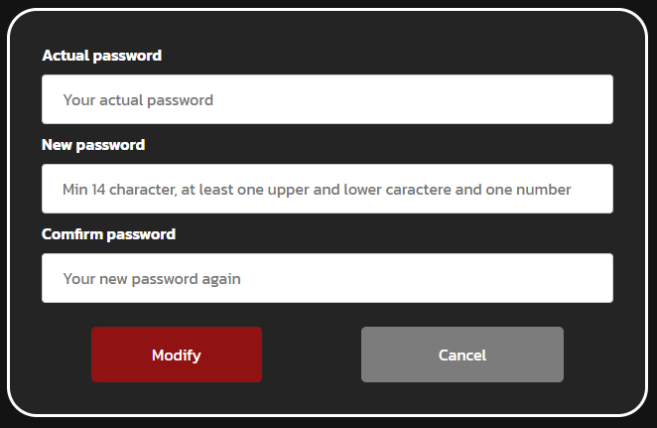

La méthode **modifyPassword()** récupère le mail en session pour trouver l’utilisateur via la méthode **findOneByEmail()**.

Comme dans le formulaire d’inscription on sanitize les différents inputs avant de s’assurer que le mot de passe actuel correspond, que le nouveau mot de passe est identique à la confirmation, qu’il respecte la regex mise en place:

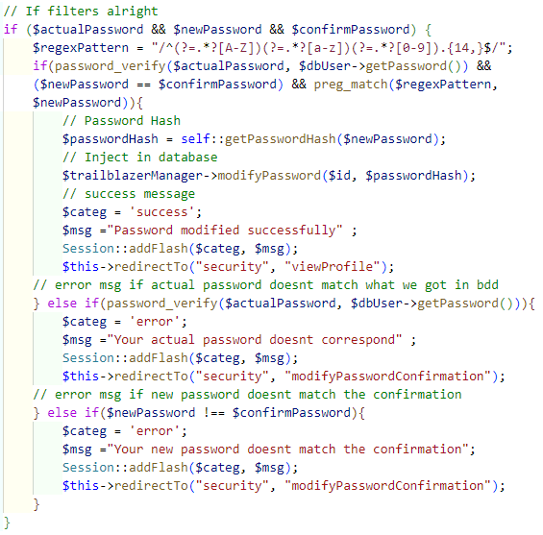

Une fois cette condition passée nous procédons au hash du nouveau mot de passe qui viendra remplacer l’ancien mot de passe grâce à cette méthode:

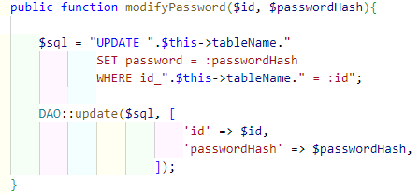

Sinon j’ai couvert les autres cas possibles à l’aide de **else if()** pour retourner une erreur adaptée aux soucis que l’on pourrait rencontrer.

La suppression du compte elle redirige vers une page qui attend une confirmation de l’utilisateur pour éviter tout clique accidentelle:

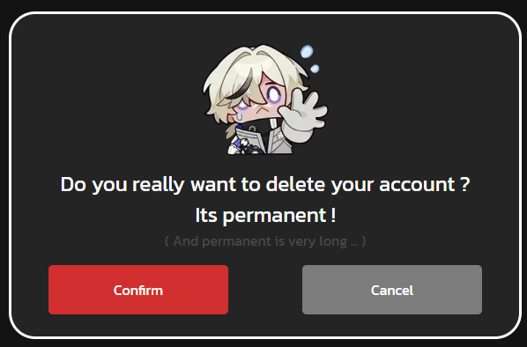

Le bouton confirmer déclenche la méthode charger de récupérer l’id de l’utilisateur en session pour l’appliquer à la méthode **deleteProfile($id):**

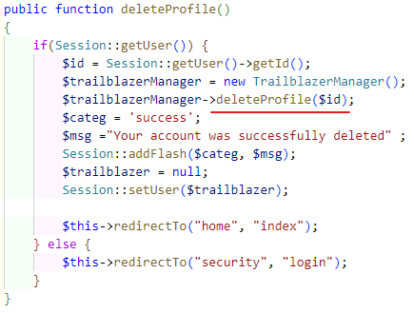

L’id récupérer permet de cibler l’enregistrement à supprimer en BDD.

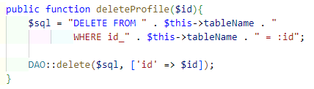

Une fois l’utilisateur supprimé, sa session est modifiée à **NULL** ce qui permet de le déconnecter.

Une fois l’utilisateur supprimé, ses messages seront **anonymisés**.

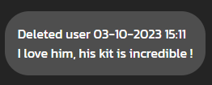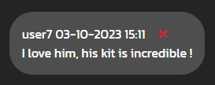C'est-à-dire que leurs données personnelles ne s'afficheront pas, à la place d’avoir son pseudo au-dessus de son message nous aurons “**deleted user**”.

Je procède à ce résultat grâce à une simple condition dans la vue qui consiste à check l’utilisateur associé au commentaire, s’il est **NULL** j’affiche un <span> contenant “**Deleted user**”.

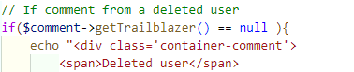

La valeur **NULL** elle est créée grâce à une réaction de la base de données au niveau de ses clés étrangères:

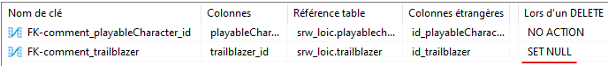

Un utilisateur possède aussi le droit de supprimer un commentaire qu’il aurait pu faire.

L’action se réalise lorsqu’un utilisateur clique sur la petite croix rouge située en haut à droite d’un message.



Cette croix apparaît uniquement si l’id de l’utilisateur qui a laissé le message correspond à celui de l’utilisateur en session ou bien si l’utilisateur possède le rôle Admin.

je vérifie dans une condition là ou grâce au chaînage, j’accède à l’id de l’utilisateur qui a laissé le commentaire et je regarde s’il correspond à l’id de l’utilisateur en session ou si le rôle en session à celui d’un admin.

Un clic sur la croix a pour effet d’ouvrir un modal grâce à un script en JS :

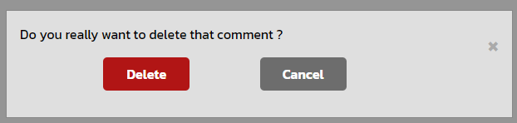

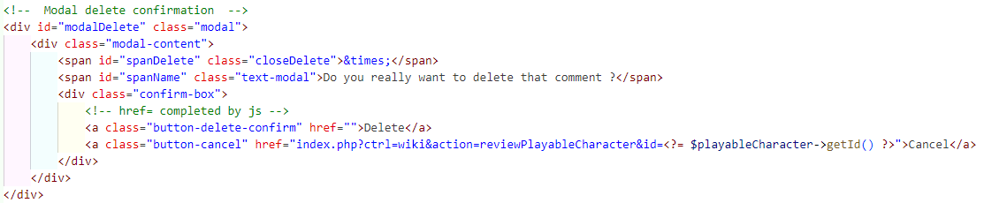

Nous avons déjà pu voir la fonction onClick **reply_click_delete()** ( appeler en dessous de la condition ) qui récupère l’id du commentaire lors de l’ouverture du modal.

Dans le script j’initie deux variables, l’une contenant mon modale, l’autre la croix pour fermer le modèle que j’aurais ciblé grâce à leurs id.



Puis vient la fonction **reply_click_delete()** qui m’affiche le modal, récupère l’id du commentaire et crée une variable qui va me permettre d’assigner un lien au bouton ciblé en appliquant la méthode de suppression d’un commentaire à l’aide de l’id récupéré:

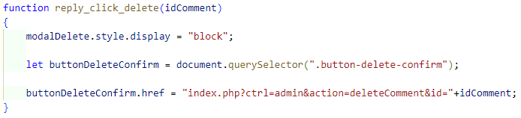

Le controller lui dans la méthode va s'assurer dans un premier temps qu’un utilisateur soit connecté ainsi que de son rôle, que l’identité en session correspond bien à celle du message que l’on souhaite supprimer et chargera le cas correspondant:

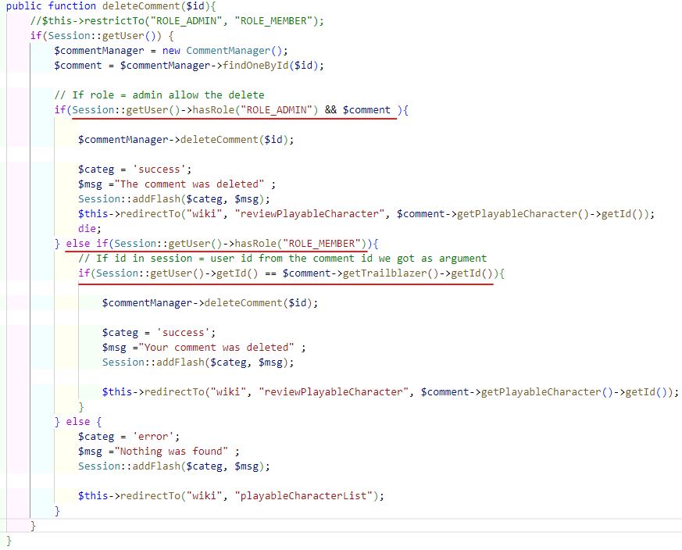

Ensuite j’ai créé deux fonctions onclick, l’une me permettant de fermer le modal depuis la croix, l’autre en cliquant en dehors du modal.

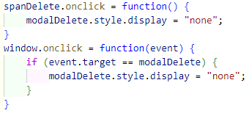

Lors de l’accès au profil d’un compte ayant le rôle Admin, une navbar donnant accès à l’espace back admin apparaît via des drop down:

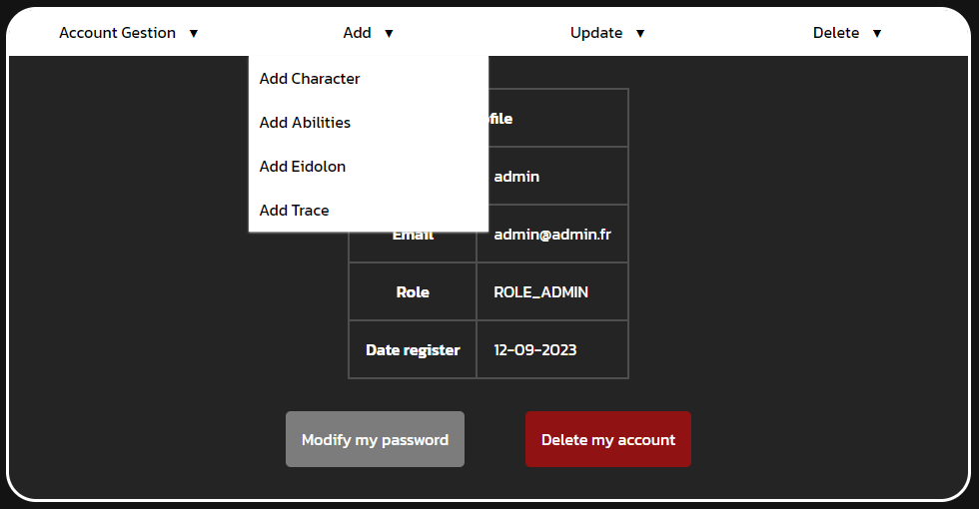

Diviser en 4 catégories:

* La gestion de compte contenant le profil actuel ainsi que la liste des utilisateurs.
* L’ajout, donnant accès à l’ajout de personnage, compétences, Eidolons et Traces.
* La mise à jour qui permet de modifier des données déjà existantes.
* La suppression qui comme son nom l’indique supprime une entrée.

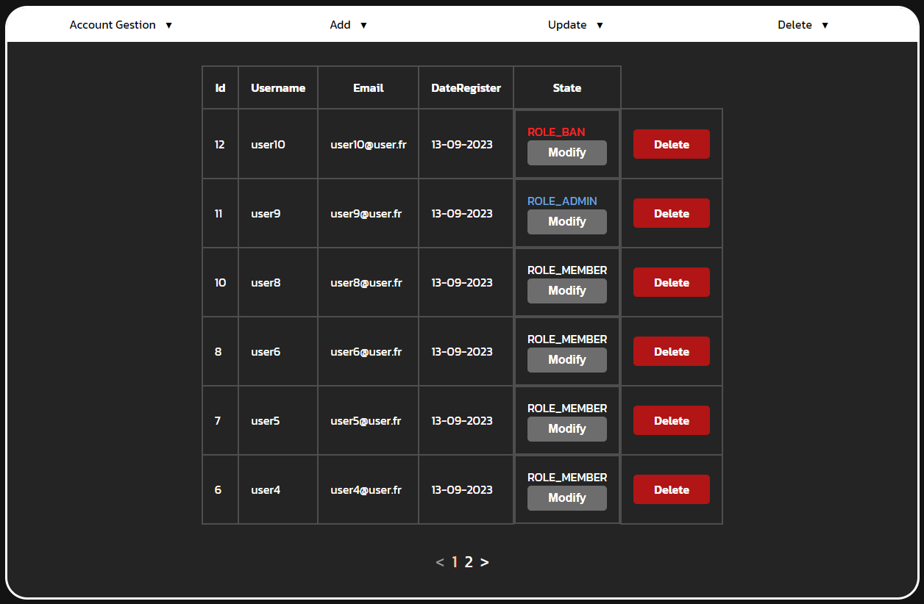La gestion de compte est divisée en deux partie, le profile que nous avons déjà vu et la liste d’utilisateur qui est une interface permettant de voir les utilisateurs inscrits via ainsi que différentes données leurs appartenant, il y a aussi la possibilité de supprimer un utilisateur ou encore changer son rôle pour lui donner des droits d’administrateur ou le ban.

Lorsque je cherche à modifier le rôle d’un utilisateur un modal apparait ( grâce à un script similaire à celui que nous avons déjà vu ensemble ) pour sélectionner le nouveau rôle à attribuer :

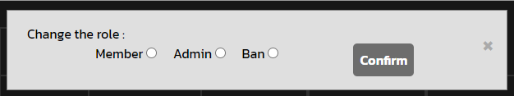

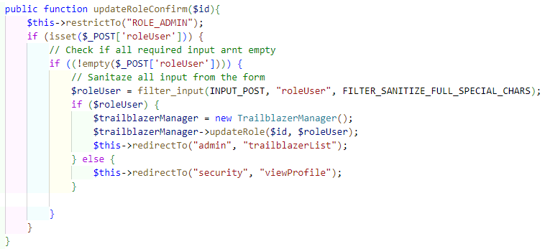Le bouton "Confirm" déclenchera la méthode suivante réservé à l’admin :

Elle récupère la valeur de l’input type radio sélectionné qui correspond au rôle puis charge la méthode contenant la requête SQL afin de modifier le rôle dans la BDD à l’aide de l’id de l’utilisateur concerné ainsi que le future rôle qui lui sera attribué :

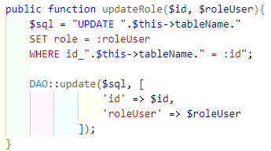

Pour qu’un utilisateur bannie ne puisse plus effectuer d’actions même s’il était encore connecté j’utilise un **service**, c’est une partie du code contenant une certaine logique permettant de communiquer et interagir avec d’autres éléments.

Il est structuré de la façon suivante : 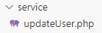

Sa méthode me permettra d’actualiser la session des utilisateurs lorsqu’elle sera appelée :

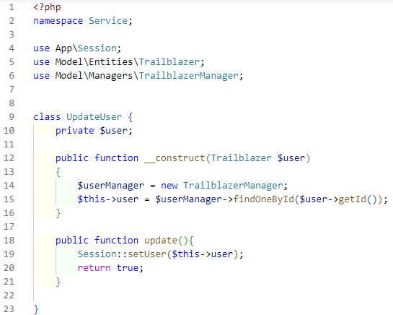

Je l’utilise dans Session.php au niveau de ma méthode **getUser()**, elle a pour but de récupérer la session d’un utilisateur :

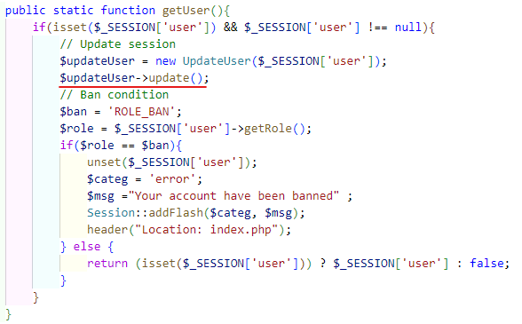

C’est donc elle qui contiendra la logique de ban qui s’effectuera à chaque fois qu’on la mentionne, que ce soit pour se connecter, envoyer un commentaire, accéder à son profile, etc…

Donc nous pouvons voir que dans la première condition on check si la session existe et si elle est différente de NULL ( car un utilisateur déconnecter à une session qui vaut NULL ).

Puis nous utilisons la méthode de notre service **update()**, qui va actualiser la session pour que par la suite nous pouvons vérifier le rôle de l’utilisateur et l’empêcher de se connecter en désactivent sa session s’il a le rôle bannie sinon on le laisse se connecter.

L’admin a aussi la possibilité de modérer depuis l’espace commentaires.

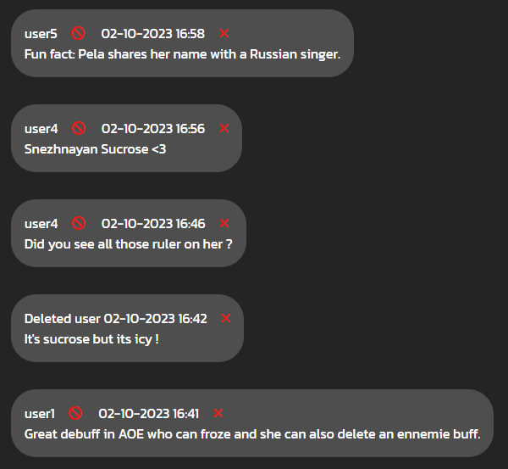Il peut bannir un utilisateur ou supprimer son message en cliquant sur les différents symboles en rouge

Ce qui aura pour effet d’ouvrir un modal de confirmation qui demandera la confirmation de l’action.

L’admin peut aussi effectuer un **CRUD** des différents personnages ainsi que de leurs spécificités.

L’ajout se fait via un formulaire tout ce qu’il y a de plus classique en employant la méthode **add()** du Manager que j’avais déjà présenter lors d’un enregistrement d’utilisateur donc nous survolerons cette partie-là du code.

Ici nous allons voir un ajout d’Eidolon mais le principe est le même que ce soit un personnage, une trace ou une compétence.

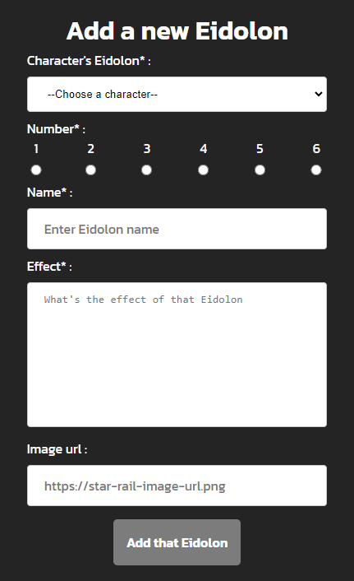

Tout d’abord nous choisissons le personnage qui devra être associer à ce nouvel Eidolon.

Cela ce fait via à un select qui boucle sur la liste des personnages ayant comme valeur l’id du personnage :

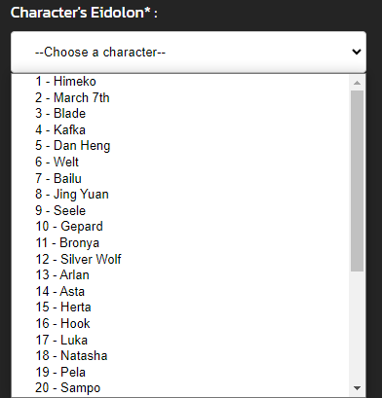

Un personnage possède un total de 6 Eidolons numéroté d’un à six, ce que je représente à l’aide d’un input type radio qui possède la valeur de son numéro grâce à une boucle qui incrémente.

Les inputs obligatoires sont munis d’un "*" à la suite de leurs label.

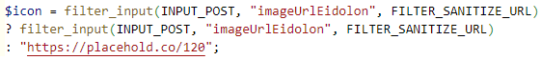L’url de l’image n’étant pas obligatoire j’ai pris la décision de générer une image placeholder au moment du traitement du formulaire, sous forme de ternaire ou je dis que s’il y a un lien on le sanitize sinon on applique le placeholder :

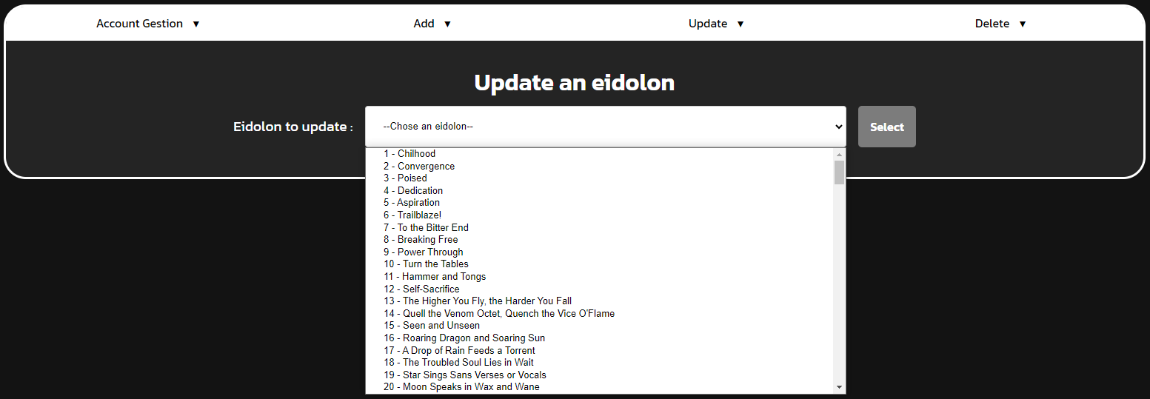A présent s’il y a la nécessité de modifier un élément c’est tout à fait possible, à l’aide d’un select de la liste des Eidolon :

Une fois sélectionné un formulaire similaire à celui de l’ajout apparait avec à la différence qu’il possède les valeurs déjà enregistré dans les inputs correspondant :

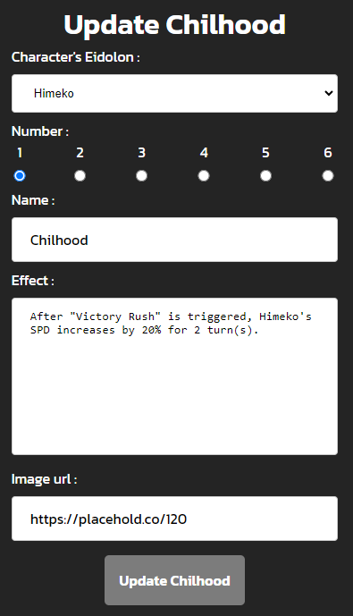

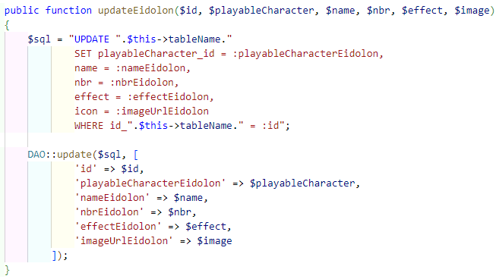Il ne nous reste plus qu’à attribuer de nouvelles valeurs et à les enregistrer en appelant l’**EidolonManager** pour qu’il emploi la méthode **updateEidolon($id)** qui elle va utiliser la requête SQL ainsi que la méthode update du **DAO** :

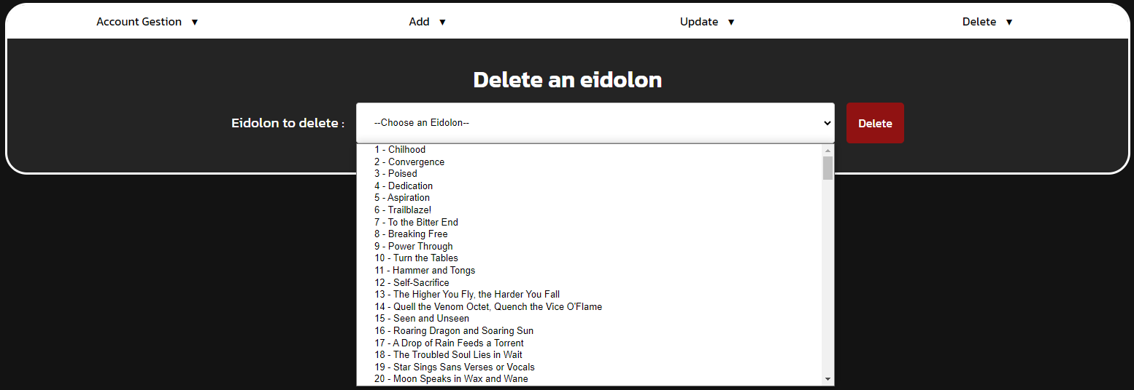Pour ce qui est de la suppression, cela fonctionne aussi via un select qui boucle sur la liste de la catégorie concernée :

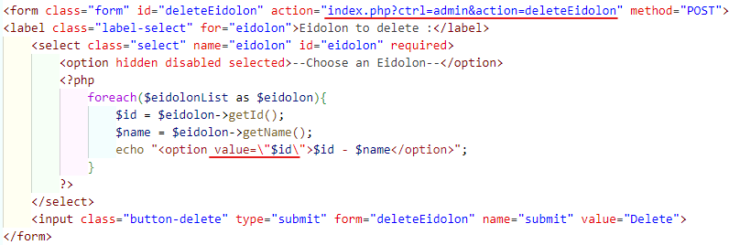Une fois l’élément sélectionné nous récupérons son id assigné dans à sa valeur que nous envoyons au controller via à l’action du formulaire :

Pour qu’il puisse employer la requête SQL permettant la suppression qui utilise elle-même la méthode **delete** du DAO :

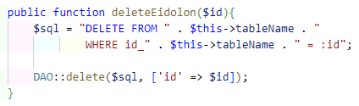

Axe d’amélioration

Traduction Anglais / Francais